
TRƯỜNG ĐẠI HỌC TÀI NGUYÊN VÀ MÔI TRƯỜNG
THÀNH PHỐ HỒ CHÍ MINH
KHOA CÔNG NGHỆ THÔNG TIN


ĐỒ ÁN MÔN HỌC
CƠ SỞ DỮ LIỆU NÂNG CAO
QUẢN LÝ BÁN HÀNG Ở MỘT SIÊU THỊ

Sinh viên thực hiện: Trần Thị Thanh Thảo (1250080179)
Lớp: 12_ĐH_CNTT4
Khoá: 2023 – 2027
Giảng viên hướng dẫn : Ths.Phạm Trọng Huynh

TP. Hồ Chí Minh, 04 tháng 05 năm 2026
TRƯỜNG ĐẠI HỌC TÀI NGUYÊN VÀ MÔI TRƯỜNG
THÀNH PHỐ HỒ CHÍ MINH
KHOA CÔNG NGHỆ THÔNG TIN


ĐỒ ÁN MÔN HỌC
CƠ SỞ DỮ LIỆU NÂNG CAO
QUẢN LÝ BÁN HÀNG Ở MỘT SIÊU THỊ

Sinh viên thực hiện: Trần Thị Thanh Thảo (1250080179)
Lớp: 12_ĐH_CNTT4
Khoá: 2023 – 2027
Giảng viên hướng dẫn : Ths.Phạm Trọng Huynh

TP. Hồ Chí Minh, 30 tháng 03 năm 2026
LỜI CẢM ƠN
Trong suốt quá trình thực hiện đồ án môn học Cơ sở dữ liệu, em đã có cơ hội nghiên cứu và xây dựng hệ thống cho đề tài “Quản lý bán hàng ở một siêu thị” – một hệ thống có ý nghĩa quan trọng trong việc quản lý sản phẩm, khách hàng, hóa đơn và các hoạt động kinh doanh trong thực tế.
Để có thể hoàn thành được báo cáo này, em xin gửi lời cảm ơn sâu sắc đến ThS. Phạm Trọng Huynh đã truyền đạt cho em những kiến thức nền tảng vững chắc về cơ sở dữ liệu, giúp em hiểu rõ về mô hình dữ liệu quan hệ, cách thiết kế cơ sở dữ liệu, xây dựng truy vấn SQL, cũng như các kỹ thuật xử lý dữ liệu trong hệ quản trị cơ sở dữ liệu. Đồng thời, thầy đã tận tình hướng dẫn, góp ý chi tiết trong suốt quá trình em thực hiện đồ án, giúp em định hướng đúng cách tiếp cận bài toán, hoàn thiện cấu trúc hệ thống và trình bày báo cáo một cách khoa học, logic và rõ ràng.
Trong quá trình thực hiện đề tài, em không chỉ củng cố được kiến thức chuyên môn mà còn rèn luyện được nhiều kỹ năng quan trọng như tư duy phân tích hệ thống, thiết kế cơ sở dữ liệu, kỹ năng giải quyết vấn đề và cách trình bày nội dung một cách chặt chẽ, dễ hiểu.
Mặc dù đã cố gắng hoàn thành đề tài một cách tốt nhất, tuy nhiên do còn hạn chế về kinh nghiệm và góc nhìn thực tế nên báo cáo khó tránh khỏi những thiếu sót. Em rất mong nhận được sự đóng góp ý kiến của Thầy để hoàn thiện hơn trong những học phần và đồ án tiếp theo.
Em xin chân thành cảm ơn!
TP. HCM, tháng 12 năm 2025
Sinh viên thực hiện
Trần Thị Thanh Thảo

DANH MỤC HÌNH ẢNH
Hình 2.1: Sơ đồ ERD 7
Hình 4.1: Giao diện bán hàng và lập hóa đơn 61
Hình 4.2: Giao diện quản lý mặt hàng 62
Hình 4.3: Giao diện quản lý lô hàng và tồn kho 63
Hình 4.4: Giao diện quản lý ngành hàng và loại hàng 63
Hình 4.5: Giao diện quản lý nhà sản xuất và nhà phân phối 64
Hình 4.6: Giao diện quản lý khách hàng 65

MỤC LỤC
PHẦN 1: TỔNG QUAN ĐỀ TÀI 1
1.1 Tên đề tài, mô tả bài toán thực tế và phạm vi hệ thống 1
1.2 Lý do chọn đề tài 1
1.3 Danh sách chức năng chính của hệ thống 1
1.4 Công nghệ, nền tảng sử dụng 2
1.5 Kế hoạch thực hiện 3
PHẦN 2: MÔ HÌNH DỮ LIỆU QUAN HỆ 4
2.1 Xác định thực thể chính, thuộc tính mối quan hệ 4
2.2 Mô hình thực thể - liên kết (ERD) 7
2.3 Lược đồ quan hệ 8
2.4 Chuẩn hóa dữ liệu 8
2.5 Các ràng buộc toàn vẹn 10
PHẦN 3: TRIỂN KHAI SQL QUAN HỆ 13
3.1 Tạo cơ sở dữ liệu cho server gốc 13
3.1.1 Query tạo database 13
3.1.2 Query tạo các bảng 13
3.1.3 Query nhập dữ liệu mẫu cho hệ thống 20
3.2 Các truy vấn khai thác dữ liệu 32
3.2.1 Danh sách mặt hàng đang bán 32
3.2.2 INNER JOIN mặt hàng với loại hàng 34
3.2.3 LEFT JOIN hóa đơn với khách hàng 35
3.2.4 RIGHT JOIN mặt hàng với chi tiết hóa đơn 36
3.2.5 GROUP BY doanh thu theo nhân viên 37
3.2.6 Liệt kê các nhân viên có tổng số lượng mặt hàng đã bán lớn hơn 3 37
3.2.7 Subquery tìm mặt hàng có giá bán cao hơn giá bán trung bình 38
3.2.8 Aggregate function COUNT, SUM, AVG, MAX, MIN 39
3.2.9 Tổng tồn kho theo mặt hàng 39
3.3 Xây dựng các Stored Procedure và Trigger 41
3.3.1 Function fn_KiemTraTonKho 41
3.3.2 Trigger TRG_CapNhatTongTienHoaDon 42
3.3.3 Trigger TRG_TruTonKho 44
3.3.5 Procedure SP_NhapLoHang 46
3.3.6 Procedure SP_BaoCaoDoanhThu 47
3.3.6 Procedure _TopMatHangBanChay 49
3.4 Xây dựng các View 50
3.4.1 View VW_DoanhThuNgay 50
3.4.2 View VW_TonKhoMatHang 51
3.4.3 View VW_ChiTietBanHang 52
3.4.4 View VW_KhachHangThanThiet 53
3.5 Phân quyền 54
PHẦN 4: XÂY DỰNG VÀ MINH HỌA HỆ THỐNG 61
4.1 Giao diện bán hàng 61
4.2 Giao diện quản lý mặt hàng 62
4.3 Giao diện quản lý lô hàng và tồn kho 63
4.4 Giao diện quản lý ngành hàng và loại hàng 63
4.5 Giao diện quản lý nhà sản xuất và nhà phân phối 64
4.6 Giao diện quản lý khách hàng 65
PHẦN 5: KẾT LUẬN VÀ ĐÁNH GIÁ 66
5.1 Tổng hợp kết quả thực hiện của đề tài 66
5.2 Đánh giá phạm vi triển khai của hệ thống 66
5.3 Đánh giá ưu điểm, hạn chế và những khó khăn gặp phải 66
5.4 Kết luận và hướng phát triển trong tương lai 67
TÀI LIỆU THAM KHẢO 68

PHẦN 1: TỔNG QUAN ĐỀ TÀI

1.1 Tên đề tài, mô tả bài toán thực tế và phạm vi hệ thống
- Đề tài 45: Quản lý bán hàng ở một siêu thị
- Mô tả: Đây là bài toán thực tế vì trong hoạt động của siêu thị có rất nhiều dữ liệu phát sinh mỗi ngày như ngành hàng, loại hàng, mặt hàng, nhà sản xuất, nhà phân phối, lô hàng, vị trí trưng bày, hóa đơn bán hàng, khách hàng, nhân viên và chương trình khuyến mãi. Nếu quản lý thủ công thì dễ xảy ra sai sót, trùng lặp dữ liệu và khó thống kê doanh số.
- Phạm vi: Hệ thống tập trung vào việc xây dựng cơ sở dữ liệu để quản lý thông tin hàng hóa, nhập xuất bán hàng, theo dõi tồn kho, lưu trữ hóa đơn, quản lý khách hàng, nhân viên bán hàng và hỗ trợ thống kê doanh thu.

1.2 Lý do chọn đề tài
Đây là bài toán gần với thực tế, dễ hình dung nghiệp vụ và có nhiều đối tượng liên quan với nhau. Đề tài phù hợp để áp dụng các kiến thức về mô hình thực thể liên kết, lược đồ quan hệ, chuẩn hóa và truy vấn SQL.
Việc sử dụng cơ sở dữ liệu quan hệ là cần thiết vì dữ liệu trong siêu thị có cấu trúc rõ ràng và có mối liên hệ chặt chẽ với các bảng, hóa đơn liên kết với mặt hàng. CSDL quan hệ giúp lưu trữ dữ liệu có tổ chức, giảm dư thừa, đảm bảo tính toàn vẹn bằng khóa chính, khóa ngoại và các ràng buộc, đồng thời thuận lợi cho việc truy vấn, thống kê và cập nhật dữ liệu.

1.3 Danh sách chức năng chính của hệ thống
Các chức năng chính của hệ thống gồm:
- Quản lý ngành hàng và loại hàng.
- Quản lý mặt hàng, nhà sản xuất, nhà phân phối.
- Quản lý lô hàng và vị trí trưng bày.
- Quản lý nhân viên bán hàng và tài khoản đăng nhập.
- Lập hóa đơn bán hàng và chi tiết hóa đơn.
- Quản lý chương trình khuyến mãi.
- Thống kê doanh số bán, doanh thu và tình trạng tồn kho.

1.4 Công nghệ, nền tảng sử dụng
Trong đề tài “Quản lý bán hàng ở một siêu thị”, hệ thống được xây dựng dựa trên các công nghệ phù hợp với đặc thù nghiệp vụ như quản lý hàng hóa, hóa đơn, tồn kho và khách hàng. Việc lựa chọn công nghệ không chỉ dựa trên mức độ phổ biến mà còn dựa vào khả năng đáp ứng các yêu cầu thực tế của hệ thống, đặc biệt là tính chính xác dữ liệu và khả năng xử lý các nghiệp vụ phát sinh trong quá trình bán hàng.
- Đối với phần cơ sở dữ liệu, hệ thống sử dụng SQL Server làm hệ quản trị. Trong bài toán siêu thị, dữ liệu phát sinh liên tục và có sự liên kết chặt chẽ giữa nhiều đối tượng như mặt hàng, hóa đơn, khách hàng và nhân viên. Vì vậy, việc sử dụng cơ sở dữ liệu quan hệ là cần thiết để đảm bảo dữ liệu được tổ chức rõ ràng và nhất quán. SQL Server hỗ trợ tốt việc thiết kế bảng, thiết lập các ràng buộc toàn vẹn như khóa chính, khóa ngoại và các điều kiện kiểm tra, giúp hạn chế sai sót khi nhập dữ liệu. Ngoài ra, việc sử dụng trigger và stored procedure trong SQL Server còn giúp xử lý trực tiếp một số nghiệp vụ như tự động cập nhật tồn kho khi bán hàng hoặc thống kê doanh thu theo thời gian, từ đó làm cho hệ thống hoạt động sát với thực tế hơn.
- Ở tầng xử lý nghiệp vụ, hệ thống sử dụng Spring Boot kết hợp với ngôn ngữ lập trình Java. Trong quá trình bán hàng, không phải mọi thao tác đều có thể xử lý trực tiếp ở database mà cần có một lớp trung gian để kiểm soát logic, ví dụ như kiểm tra tồn kho trước khi lập hóa đơn, tính toán tổng tiền hoặc áp dụng khuyến mãi. Spring Boot giúp xây dựng các API một cách nhanh chóng, đồng thời tổ chức code rõ ràng, dễ bảo trì. Việc sử dụng backend cũng giúp hệ thống tránh việc truy cập trực tiếp vào cơ sở dữ liệu từ giao diện, từ đó tăng tính bảo mật và dễ dàng mở rộng khi hệ thống phát triển thêm nhiều chức năng.
- Đối với giao diện người dùng, hệ thống được xây dựng bằng HTML, CSS và JavaScript (hoặc có thể sử dụng ReactJS nếu phát triển nâng cao hơn). Trong môi trường siêu thị, nhân viên cần thao tác nhanh và chính xác khi lập hóa đơn hoặc tra cứu sản phẩm, do đó giao diện cần được thiết kế đơn giản, dễ sử dụng và trực quan. Việc sử dụng frontend giúp người dùng không cần làm việc trực tiếp với database mà chỉ cần thao tác thông qua các màn hình chức năng, từ đó giảm sai sót và tăng hiệu quả làm việc.
Về tổng thể, hệ thống được xây dựng theo mô hình Client – Server, trong đó phía client là giao diện người dùng, phía server là backend xử lý logic bằng Spring Boot, và phía database là SQL Server dùng để lưu trữ dữ liệu. Khi người dùng thực hiện thao tác như lập hóa đơn, dữ liệu sẽ được gửi từ giao diện đến backend để xử lý, sau đó backend sẽ tương tác với database và trả kết quả về lại giao diện. Mô hình này giúp tách biệt rõ ràng giữa các thành phần trong hệ thống, đảm bảo tính ổn định và dễ dàng mở rộng trong tương lai.
Trong quá trình phát triển, các công cụ như Visual Studio Code hoặc IntelliJ IDEA được sử dụng để viết code, SQL Server Management Studio dùng để thiết kế và kiểm tra dữ liệu, còn Postman hỗ trợ kiểm thử các API. Việc kết hợp các công cụ này giúp quá trình xây dựng và kiểm thử hệ thống diễn ra thuận lợi và hiệu quả hơn.

1.5 Kế hoạch thực hiện
Thời gian | Nội dung thực hiện
29/12 - 03/01 | Nhận đề tài, đọc yêu cầu và xác định phạm vi thực hiện
04/01 - 10/01 | Xác định các thực thể chính và các chức năng cần có của hệ thống
11/01 - 17/01 | Xác định thuộc tính và mối quan hệ giữa các thực thể
18/01 - 24/01 | Vẽ mô hình ERD và điều chỉnh mô hình dữ liệu
25/01 - 31/01 | Chuyển ERD sang lược đồ quan hệ
01/02 - 07/02 | Xác định khóa chính, khóa ngoại và thực hiện chuẩn hóa dữ liệu
08/02 - 14/02 | Viết script CREATE TABLE và bổ sung các ràng buộc toàn vẹn
15/02 - 21/02 | Viết script INSERT dữ liệu mẫu cho các bảng chính
22/02 - 28/02 | Xây dựng các truy vấn SQL cơ bản
01/03 - 07/03 | Hoàn thiện các truy vấn nâng cao (JOIN, GROUP BY, HAVING, Subquery)
08/03 - 14/03 | Xây dựng VIEW, STORED PROCEDURE, TRIGGER
15/03 - 21/03 | Kiểm tra và chỉnh sửa lại SQL, ERD và dữ liệu mẫu
22/03 - 31/03 | Hoàn thiện chức năng hệ thống và kiểm thử
01/04 - 10/04 | Xây dựng giao diện và kết nối với cơ sở dữ liệu
11/04 – 20/04 | Hoàn thiện các chức năng, kiểm tra toàn bộ hệ thống
21/04 - 28/04 | Viết báo cáo, bổ sung ảnh minh chứng
29/04 - 04/05 | Hoàn thiện báo cáo

PHẦN 2: MÔ HÌNH DỮ LIỆU QUAN HỆ

2.1 Xác định thực thể chính, thuộc tính mối quan hệ
Dựa trên yêu cầu của đề tài “Quản lý bán hàng ở một siêu thị”, em xác định các thực thể chính trong hệ thống gồm:
- Bảng NGANH_HANG được sử dụng để lưu trữ thông tin về các ngành hàng trong siêu thị như thực phẩm, đồ uống, hóa mỹ phẩm hoặc đồ gia dụng. Đây là mức phân loại tổng quát nhất, giúp hệ thống tổ chức danh mục sản phẩm theo từng nhóm lớn. Việc xây dựng bảng này giúp việc quản lý trở nên rõ ràng hơn, đồng thời hỗ trợ cho việc thống kê doanh thu theo từng ngành hàng.
- Bảng LOAI_HANG được xây dựng để chi tiết hóa các ngành hàng, cho phép phân loại sản phẩm ở mức cụ thể hơn. Ví dụ trong ngành hàng thực phẩm có thể có các loại như đồ khô, đồ đông lạnh hoặc đồ tươi sống. Bảng này giúp hệ thống quản lý sản phẩm theo từng nhóm nhỏ, hỗ trợ tìm kiếm nhanh và phục vụ cho việc phân tích dữ liệu theo từng loại hàng.
- Bảng MAT_HANG đóng vai trò trung tâm trong toàn bộ hệ thống, lưu trữ thông tin chi tiết của từng sản phẩm đang kinh doanh. Các thông tin như tên hàng, đơn vị tính, giá gốc và giá bán được lưu trữ nhằm phục vụ cho việc bán hàng và tính toán doanh thu. Ngoài ra, bảng này còn liên kết với nhiều bảng khác như loại hàng, nhà sản xuất và nhà phân phối, giúp xác định rõ nguồn gốc và phân loại của sản phẩm. Do đó, hầu hết các nghiệp vụ trong hệ thống đều có liên quan trực tiếp đến bảng này.
- Bảng NHA_SAN_XUAT được sử dụng để lưu thông tin về các đơn vị sản xuất sản phẩm. Việc lưu trữ thông tin này giúp hệ thống có thể truy xuất nguồn gốc hàng hóa khi cần thiết, đồng thời hỗ trợ cho việc quản lý chất lượng sản phẩm. Tương tự, bảng NHA_PHAN_PHOI lưu thông tin về các đơn vị cung cấp hàng hóa cho siêu thị, giúp theo dõi kênh nhập hàng và hỗ trợ quản lý chuỗi cung ứng.
- Bảng LO_HANG được xây dựng nhằm quản lý hàng hóa theo từng lần nhập kho. Trong thực tế, một sản phẩm có thể được nhập nhiều lần với số lượng và thời gian khác nhau, do đó cần có bảng riêng để theo dõi từng lô hàng. Bảng này giúp hệ thống kiểm soát chính xác số lượng tồn kho, tránh tình trạng thiếu hoặc dư hàng và hỗ trợ tốt cho việc quản lý kho.
- Bảng KHACH_HANG lưu trữ thông tin của khách hàng mua hàng tại siêu thị. Việc quản lý khách hàng giúp hệ thống theo dõi lịch sử giao dịch, từ đó có thể phân loại khách hàng và triển khai các chương trình chăm sóc phù hợp. Các thông tin như điểm tích lũy và hạng thành viên còn giúp hỗ trợ các chương trình khuyến mãi và ưu đãi.
- Bảng NHAN_VIEN được sử dụng để lưu thông tin về nhân viên làm việc trong hệ thống, đặc biệt là những người trực tiếp tham gia vào quá trình bán hàng. Việc quản lý nhân viên giúp hệ thống theo dõi hoạt động làm việc, đồng thời liên kết với các hóa đơn để xác định nhân viên nào thực hiện giao dịch.
- Bảng TAI_KHOAN được xây dựng nhằm quản lý thông tin đăng nhập của nhân viên. Mỗi nhân viên sẽ có một tài khoản riêng để truy cập hệ thống, từ đó giúp kiểm soát quyền truy cập và đảm bảo tính bảo mật. Việc tách bảng tài khoản riêng biệt giúp hệ thống dễ dàng quản lý người dùng và phân quyền theo từng chức năng.
- Bảng KHUYEN_MAI được sử dụng để quản lý các chương trình giảm giá trong siêu thị. Các thông tin như phần trăm giảm, thời gian áp dụng và trạng thái giúp hệ thống linh hoạt trong việc áp dụng ưu đãi cho khách hàng. Bảng này liên kết với hóa đơn để xác định giao dịch nào được áp dụng khuyến mãi.
- Bảng HOA_DON lưu trữ thông tin về các giao dịch bán hàng, bao gồm ngày lập, tổng tiền, khách hàng, nhân viên và phương thức thanh toán. Đây là bảng quan trọng phục vụ cho việc thống kê doanh thu và theo dõi hoạt động kinh doanh của siêu thị.
- Bảng CHI_TIET_HOA_DON được sử dụng để lưu chi tiết từng sản phẩm trong mỗi hóa đơn. Trong một giao dịch, khách hàng thường mua nhiều sản phẩm khác nhau, do đó cần có bảng này để ghi nhận đầy đủ các mặt hàng được bán. Bảng này đồng thời đóng vai trò là bảng trung gian để giải quyết quan hệ nhiều – nhiều giữa hóa đơn và mặt hàng.
Mỗi thực thể có các thuộc tính đặc trưng như sau:
- NGANH_HANG: MaNganh, TenNganh
- LOAI_HANG: MaLoai, TenLoai, MaNganh
- MAT_HANG: MaHang, TenHang, DonViTinh, GiaGoc, GiaBan, MaLoai, MaNSX, MaNPP, TrangThai
- NHA_SAN_XUAT: MaNSX, TenNSX, DiaChi, SDT
- NHA_PHAN_PHOI: MaNPP, TenNPP, DiaChi, SDT
- LO_HANG: MaLo, TenLo, MaHang, SoLuongNhap, TonKho, TenVT, NgayNhap
- KHACH_HANG: MaKH, HoTen, SDT, DiaChi, HangThanhVien, DiemTichLuy
- NHAN_VIEN: MaNV, HoTen, SDT, DiaChi, ChucVu, TrangThai
- TAI_KHOAN: MaTK, TenDangNhap, MatKhau, Quyen, MaNV, DangHoatDong
- KHUYEN_MAI: MaKM, TenChuongTrinh, PhanTramGiam, NgayBatDau, NgayKetThuc, TrangThai
- HOA_DON: MaHD, NgayLap, TongTien, MaNV, MaKM, MaKH, PhuongThucThanhToan, TrangThai
- CHI_TIET_HOA_DON: MaHD, MaHang, SoLuong, DonGiaBan
Về mối quan hệ giữa các thực thể:
- một NGANH_HANG có nhiều LOAI_HANG
- một LOAI_HANG có nhiều MAT_HANG
- một NHA_SAN_XUAT có thể sản xuất nhiều MAT_HANG
- một NHA_PHAN_PHOI có thể phân phối nhiều MAT_HANG
- một MAT_HANG có thể thuộc nhiều LO_HANG
- một NHAN_VIEN có thể lập nhiều HOA_DON
- một KHACH_HANG có thể có nhiều HOA_DON
- một KHUYEN_MAI có thể được áp dụng cho nhiều HOA_DON
- một HOA_DON có nhiều CHI_TIET_HOA_DON
- một MAT_HANG có thể xuất hiện trong nhiều CHI_TIET_HOA_DON
- giữa HOA_DON và MAT_HANG là quan hệ nhiều - nhiều, được tách qua bảng CHI_TIET_HOA_DON
- giữa NHAN_VIEN và TAI_KHOAN là quan hệ một - một
Từ việc xác định các thực thể, thuộc tính và mối quan hệ như trên, em có cơ sở để xây dựng mô hình ERD và chuyển sang lược đồ quan hệ cho hệ thống.

2.2 Mô hình thực thể - liên kết (ERD)
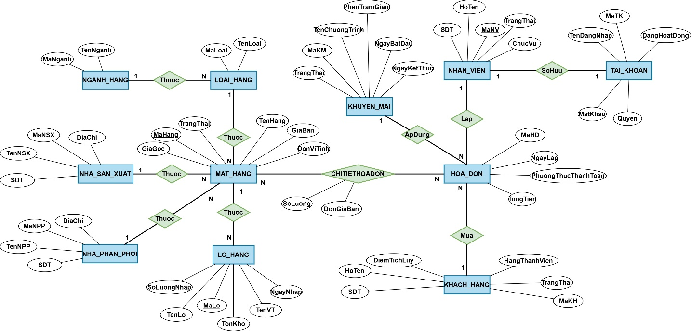
Hình 2.1: Sơ đồ ERD

2.3 Lược đồ quan hệ
NGANH_HANG (MaNganh, TenNganh)
NHA_SAN_XUAT (MaNSX, TenNSX, DiaChi, SDT)
NHA_PHAN_PHOI (MaNPP, TenNPP, DiaChi, SDT)
KHUYEN_MAI (MaKM, TenChuongTrinh, PhanTramGiam, NgayBatDau, NgayKetThuc, TrangThai)
NHAN_VIEN (MaNV, HoTen, SDT, DiaChi, ChucVu, TrangThai)
LOAI_ HANG (MaLoai, TenLoai, MaNganh)
TAI_KHOAN (MaTK, TenDangNhap, MatKhau, Quyen, MaNV, DangHoatDong)
KHACH_HANG (MaKH, HoTen, SDT, DiaChi, HangThanhVien, DiemTichLuy)
MAT_HANG (MaHang, TenHang, DonViTinh, GiaGoc, GiaBan, MaLoai, MaNSX, MaNPP, TrangThai)
LO_HANG (MaLo, TenLo, MaHang, SoLuongNhap, TonKho, TenVT, NgayNhap)
HOA_DON (MaHD, NgayLap, TongTien, MaNV, MaKM, MaKH, PhuongThucThanhToan, TrangThai)
CHI_TIET_HOA_DON (MaHD, MaHang, SoLuong, DonGiaBan)

2.4 Chuẩn hóa dữ liệu
Trong quá trình xây dựng mô hình dữ liệu, em đã đồng thời xem xét yêu cầu chuẩn hóa ngay từ bước xác định thực thể và mối quan hệ. Vì vậy, ERD của hệ thống không phải là mô hình thô ban đầu, mà đã được thiết kế theo hướng hạn chế dữ liệu lặp và tách các thực thể tương đối rõ ràng. Sau khi chuyển sang lược đồ quan hệ, em tiếp tục kiểm tra các phụ thuộc hàm và đối chiếu với các dạng chuẩn để bảo đảm cấu trúc dữ liệu hợp lý.
Xác định các phụ thuộc hàm chính
- MaHang -> TenHang, DonViTinh, GiaGoc, GiaBan, MaLoai, MaNSX, MaNPP, TrangThai
- MaHD -> NgayLap, TongTien, MaNV, MaKM, MaKH, PhuongThucThanhToan, TrangThai
- (MaHD, MaHang) -> SoLuong, DonGiaBan
- MaLoai -> TenLoai, MaNganh
- MaKH -> HoTen, SDT, DiaChi, HangThanhVien, DiemTichLuy
- MaNV -> HoTen, SDT, DiaChi, ChucVu, TrangThai
Đưa về dạng chuẩn 1NF
Hệ thống đạt 1NF vì mỗi bảng đều có khóa chính xác định rõ từng bản ghi, các thuộc tính đều mang giá trị nguyên tố và không có nhóm thuộc tính lặp. Ví dụ, một hóa đơn có nhiều mặt hàng nhưng không lưu nhiều mặt hàng trong cùng một ô dữ liệu, mà được tách sang bảng CHI_TIET_HOA_DON.
Đưa về dạng chuẩn 2NF
Hệ thống đạt 2NF vì các thuộc tính không khóa đều phụ thuộc đầy đủ vào khóa chính. Đặc biệt trong bảng CHI_TIET_HOA_DON, khóa chính là (MaHD, MaHang) và các thuộc tính như SoLuong, DonGiaBan phụ thuộc vào toàn bộ khóa ghép, không phụ thuộc riêng vào MaHD hay MaHang.
Đưa về dạng chuẩn 3NF
Hệ thống đạt 3NF ở mức phù hợp vì các thuộc tính mô tả đã được tách về đúng thực thể của nó.
- Thông tin loại hàng được tách sang bảng NGANH_HANG_LOAI
- Thông tin nhà sản xuất tách sang bảng NHA_SAN_XUAT
- Thông tin nhà phân phối tách sang bảng NHA_PHAN_PHOI
- Thông tin khách hàng, nhân viên, khuyến mãi được lưu ở các bảng riêng và liên kết với HOA_DON bằng khóa ngoại
Nhờ đó, hệ thống hạn chế được phụ thuộc bắc cầu và giảm đáng kể sự dư thừa dữ liệu.
Kết luận chuẩn hóa
Từ quá trình phân tích trên, em nhận thấy mô hình dữ liệu hiện tại đã được thiết kế theo hướng chuẩn hóa ngay từ bước xây dựng ERD và sau khi đối chiếu có thể xem là đạt đến 3NF trong phạm vi yêu cầu của đề tài. Điều này giúp cơ sở dữ liệu dễ quản lý, đảm bảo tính nhất quán và thuận lợi cho việc triển khai các ràng buộc, truy vấn, view, procedure và trigger.

2.5 Các ràng buộc toàn vẹn
Để đảm bảo dữ liệu trong hệ thống được chính xác và nhất quán, em đã thiết lập các ràng buộc toàn vẹn trong cơ sở dữ liệu, bao gồm khóa chính, khóa ngoại, UNIQUE, CHECK, NOT NULL, DEFAULT.
Khóa chính (Primary key)
Mỗi bảng đề có khóa chính để phân biệt duy nhất từng bản ghi.
- NGANH_HANGI (MaNganh)
- NHA_SAN_XUAT (MaNSX)
- NHA_PHAN_PHOI (MaNPP)
- KHUYEN_MAI (MaKM)
- NHAN_VIEN (MaNV)
- LOAI_ HANG (MaLoai)
- TAI_KHOAN (MaTK)
- KHACH_HANG (MaKH)
- MAT_HANG (MaHang)
- LO_HANG (MaLo)
- HOA_DON (MaHD)
- Riêng bảng CHI_TIET_HOA_DON sử dụng khóa chính ghép (MaHD, MaHang)
Điều này giúp tránh trùng lặp dữ liệu và xác định rõ ràng từng bản ghi.
Khóa ngoại (Foreign Key)
Các khóa ngoại được sử dụng để liên kết giữa các bảng và đảm bảo tính nhất quán của dữ liệu.
- LOAI_HANG.MaNganh tham chiếu NGANH_HANG(MaNganh)
- MAT_HANG.MaLoai tham chiếu LOAI_HANG(MaLoai)
- MAT_HANG.MaNSX tham chiếu NHA_SAN_XUAT(MaNSX)
- MAT_HANG.MaNPP tham chiếu NHA_PHAN_PHOI(MaNPP)
- LO_HANG.MaHang tham chiếu MAT_HANG(MaHang)
- TAI_KHOAN.MaNV tham chiếu NHAN_VIEN(MaNV)
- HOA_DON.MaNV tham chiếu NHAN_VIEN(MaNV)
- HOA_DON.MaKH tham chiếu KHACH_HANG(MaKH)
- HOA_DON.MaKM tham chiếu KHUYEN_MAI(MaKM)
- CHI_TIET_HOA_DON.MaHD tham chiếu HOA_DON(MaHD)
- CHI_TIET_HOA_DON.MaHang tham chiếu MAT_HANG(MaHang)
Nhờ đó, hệ thống không thể nhập dữ liệu rời rạc hoặc không tồn tại ở bảng cha.
Ràng buộc UNIQUE
Ràng buộc UNIQUE được dùng để tránh trùng lặp ở những thuộc tính cần tính duy nhất.
- NGANH_HANG.TenNganh
- LOAI_HANG.TenLoai
- NHA_SAN_XUAT.TenNSX, NHA_SAN_XUAT.SDT
- NHA_PHAN_PHOI.TenNPP, NHA_PHAN_PHOI.SDT
- NHAN_VIEN.SDT
- KHACH_HANG.SDT
- TAI_KHOAN.TenDangNhap
- TAI_KHOAN.MaNV
Các ràng buộc này giúp hạn chế nhập trùng thông tin trong hệ thống.
Ràng buộc CHECK
Ràng buộc CHECK được dùng để kiểm tra tính hợp lệ của dữ liệu nhập vào.
- PhanTramGiam trong bảng KHUYEN_MAI phải nằm trong khoảng từ 0 đến 100
- NgayKetThuc >= NgayBatDau
- GiaBan >= GiaGoc trong bảng MAT_HANG
- SoLuongNhap > 0 trong bảng LO_HANG
- TonKho >= 0 và TonKho <= SoLuongNhap
- SoLuong > 0 trong bảng CHI_TIET_HOA_DON
- TongTien >= 0 trong bảng HOA_DON
Ngoài ra, các trường trạng thái cũng được giới hạn theo tập giá trị xác định.
- TrangThai của MAT_HANG
- TrangThai của HOA_DON
- TrangThai của NHAN_VIEN
- HangThanhVien của KHACH_HANG
- Ràng buộc NOT NULL
Những thuộc tính bắt buộc đều được khai báo NOT NULL.
- Mã định danh của các bảng
- Tên hàng, tên loại, tên ngành
- Giá gốc, giá bán
- Ngày lập hóa đơn
- Số lượng nhập, tồn kho
- Họ tên khách hàng, nhân viên
- Tên đăng nhập, mật khẩu, quyền
Điều này giúp tránh trường hợp dữ liệu bị thiếu ở các thông tin quan trọng.
Ràng buộc DEFAULT
Một số thuộc tính được gán giá trị mặc định để thuận tiện khi nhập liệu và bảo đảm dữ liệu hợp lệ.
- DangHoatDong trong TAI_KHOAN mặc định là 1
- DiemTichLuy trong KHACH_HANG mặc định là 0
- TongTien trong HOA_DON mặc định là 0
- NgayLap trong HOA_DON mặc định là GETDATE()
- TrangThai trong một số bảng được gán giá trị mặc định phù hợp

Kết luận
Việc thiết lập các ràng buộc toàn vẹn giúp cơ sở dữ liệu của em đảm bảo được tính chính xác, tính nhất quán và độ tin cậy trong quá trình lưu trữ và xử lý dữ liệu. Đây cũng là cơ sở quan trọng để hệ thống hoạt động ổn định khi thực hiện các truy vấn, thống kê, view, procedure và trigger.

PHẦN 3: TRIỂN KHAI SQL QUAN HỆ

3.1 Tạo cơ sở dữ liệu cho server gốc

3.1.1 Query tạo database
Code
CREATE DATABASE QuanLySieuThi;
GO
USE QuanLySieuThi;
GO

3.1.2 Query tạo các bảng
Code
--- BẢNG NGÀNH HÀNG
CREATE TABLE NGANH_HANG (
MaNganh VARCHAR(10) NOT NULL,
TenNganh NVARCHAR(100) NOT NULL,
CONSTRAINT PK_NGANH_HANG PRIMARY KEY (MaNganh),
CONSTRAINT UQ_NGANH_HANG_Ten UNIQUE (TenNganh)
);
GO
--- BẢNG NHÀ SẢN XUẤT
CREATE TABLE NHA_SAN_XUAT (
MaNSX VARCHAR(10) NOT NULL,
TenNSX NVARCHAR(120) NOT NULL,
DiaChi NVARCHAR(200) NOT NULL,
SDT VARCHAR(15) NOT NULL,
CONSTRAINT PK_NHA_SAN_XUAT PRIMARY KEY (MaNSX),
CONSTRAINT UQ_NHA_SAN_XUAT_Ten UNIQUE (TenNSX),
CONSTRAINT UQ_NHA_SAN_XUAT_SDT UNIQUE (SDT)
);
GO
--- BẢNG NHÀ PHÂN PHỐI
CREATE TABLE NHA_PHAN_PHOI (
MaNPP VARCHAR(10) NOT NULL,
TenNPP NVARCHAR(120) NOT NULL,
DiaChi NVARCHAR(200) NOT NULL,
SDT VARCHAR(15) NOT NULL,
CONSTRAINT PK_NHA_PHAN_PHOI PRIMARY KEY (MaNPP),
CONSTRAINT UQ_NHA_PHAN_PHOI_Ten UNIQUE (TenNPP),
CONSTRAINT UQ_NHA_PHAN_PHOI_SDT UNIQUE (SDT)
);
GO
--- BẢNG KHUYẾN MÃI
CREATE TABLE KHUYEN_MAI (
MaKM VARCHAR(10) NOT NULL,
TenChuongTrinh NVARCHAR(120) NOT NULL,
PhanTramGiam DECIMAL(5,2) NOT NULL,
NgayBatDau DATE NOT NULL,
NgayKetThuc DATE NOT NULL,
TrangThai NVARCHAR(20) NOT NULL CONSTRAINT DF_KHUYEN_MAI_TrangThai DEFAULT N'Hoạt động',
CONSTRAINT PK_KHUYEN_MAI PRIMARY KEY (MaKM),
CONSTRAINT CK_KHUYEN_MAI_PhanTram CHECK (PhanTramGiam BETWEEN 0 AND 100),
CONSTRAINT CK_KHUYEN_MAI_TrangThai CHECK (TrangThai IN (N'Hoạt động', N'Tạm dừng', N'Hết hạn')),
CONSTRAINT CK_KHUYEN_MAI_Ngay CHECK (NgayKetThuc >= NgayBatDau)
);
GO
--- BẢNG NHÂN VIÊN
CREATE TABLE NHAN_VIEN (
MaNV VARCHAR(10) NOT NULL,
HoTen NVARCHAR(100) NOT NULL,
SDT VARCHAR(15) NOT NULL,
DiaChi NVARCHAR(200) NOT NULL,
ChucVu NVARCHAR(30) NOT NULL CONSTRAINT DF_NHAN_VIEN_ChucVu DEFAULT N'Nhân viên',
TrangThai NVARCHAR(20) NOT NULL CONSTRAINT DF_NHAN_VIEN_TrangThai DEFAULT N'Đang làm',
CONSTRAINT PK_NHAN_VIEN PRIMARY KEY (MaNV),
CONSTRAINT UQ_NHAN_VIEN_SDT UNIQUE (SDT),
CONSTRAINT CK_NHAN_VIEN_ChucVu CHECK (ChucVu IN (N'Quản lý', N'Thu ngân', N'Kho', N'Nhân viên')),
CONSTRAINT CK_NHAN_VIEN_TrangThai CHECK (TrangThai IN (N'Đang làm', N'Tạm nghỉ', N'Nghỉ việc'))
);
GO
--- BẢNG LOẠI HÀNG
CREATE TABLE LOAI_HANG (
MaLoai VARCHAR(10) NOT NULL,
TenLoai NVARCHAR(100) NOT NULL,
MaNganh VARCHAR(10) NOT NULL,
CONSTRAINT PK_LOAI_HANG PRIMARY KEY (MaLoai),
CONSTRAINT UQ_LOAI_HANG_Ten UNIQUE (TenLoai),
CONSTRAINT FK_LOAI_HANG_NGANH_HANG FOREIGN KEY (MaNganh) REFERENCES NGANH_HANG(MaNganh)
);
GO
--- BẢNG TÀI KHOẢN
CREATE TABLE TAI_KHOAN (
MaTK VARCHAR(10) NOT NULL,
TenDangNhap VARCHAR(50) NOT NULL,
MatKhau VARCHAR(50) NOT NULL,
Quyen VARCHAR(20) NOT NULL,
MaNV VARCHAR(10) NOT NULL,
DangHoatDong BIT NOT NULL CONSTRAINT DF_TAI_KHOAN_DangHoatDong DEFAULT 1,
CONSTRAINT PK_TAI_KHOAN PRIMARY KEY (MaTK),
CONSTRAINT UQ_TAI_KHOAN_TenDangNhap UNIQUE (TenDangNhap),
CONSTRAINT UQ_TAI_KHOAN_MaNV UNIQUE (MaNV),
CONSTRAINT FK_TAI_KHOAN_NHAN_VIEN FOREIGN KEY (MaNV) REFERENCES NHAN_VIEN(MaNV),
CONSTRAINT CK_TAI_KHOAN_Quyen CHECK (Quyen IN ('Admin', 'NhanVien'))
);
GO
--- BẢNG KHÁCH HÀNG
CREATE TABLE KHACH_HANG (
MaKH VARCHAR(10) NOT NULL,
HoTen NVARCHAR(100) NOT NULL,
SDT VARCHAR(15) NOT NULL,
DiaChi NVARCHAR(200) NOT NULL,
HangThanhVien NVARCHAR(20) NOT NULL CONSTRAINT DF_KHACH_HANG_Hang DEFAULT N'Thường',
DiemTichLuy INT NOT NULL CONSTRAINT DF_KHACH_HANG_Diem DEFAULT 0,
CONSTRAINT PK_KHACH_HANG PRIMARY KEY (MaKH),
CONSTRAINT UQ_KHACH_HANG_SDT UNIQUE (SDT),
CONSTRAINT CK_KHACH_HANG_Hang CHECK (HangThanhVien IN (N'Thường', N'Bạc', N'Vàng', N'Kim cương')),
CONSTRAINT CK_KHACH_HANG_Diem CHECK (DiemTichLuy >= 0)
);
GO
--- BẢNG MẶT HÀNG
CREATE TABLE MAT_HANG (
MaHang VARCHAR(10) NOT NULL,
TenHang NVARCHAR(120) NOT NULL,
DonViTinh NVARCHAR(20) NOT NULL,
GiaGoc DECIMAL(18,0) NOT NULL,
GiaBan DECIMAL(18,0) NOT NULL,
MaLoai VARCHAR(10) NOT NULL,
MaNSX VARCHAR(10) NOT NULL,
MaNPP VARCHAR(10) NOT NULL,
TrangThai NVARCHAR(20) NOT NULL CONSTRAINT DF_MAT_HANG_TrangThai DEFAULT N'Đang bán',
CONSTRAINT PK_MAT_HANG PRIMARY KEY (MaHang),
CONSTRAINT FK_MAT_HANG_LOAI FOREIGN KEY (MaLoai) REFERENCES LOAI_HANG(MaLoai),
CONSTRAINT FK_MAT_HANG_NSX FOREIGN KEY (MaNSX) REFERENCES NHA_SAN_XUAT(MaNSX),
CONSTRAINT FK_MAT_HANG_NPP FOREIGN KEY (MaNPP) REFERENCES NHA_PHAN_PHOI(MaNPP),
CONSTRAINT CK_MAT_HANG_Gia CHECK (GiaBan >= GiaGoc),
CONSTRAINT CK_MAT_HANG_TrangThai CHECK (TrangThai IN (N'Đang bán', N'Ngừng bán', N'Sắp về'))
);
GO
--- BẢNG LÔ HÀNG
CREATE TABLE LO_HANG (
MaLo VARCHAR(10) NOT NULL,
TenLo NVARCHAR(80) NOT NULL,
MaHang VARCHAR(10) NOT NULL,
SoLuongNhap INT NOT NULL,
TonKho INT NOT NULL,
TenVT NVARCHAR(100) NOT NULL,
NgayNhap DATE NOT NULL,
CONSTRAINT PK_LO_HANG PRIMARY KEY (MaLo),
CONSTRAINT FK_LO_HANG_MAT_HANG FOREIGN KEY (MaHang) REFERENCES MAT_HANG(MaHang),
CONSTRAINT CK_LO_HANG_SoLuongNhap CHECK (SoLuongNhap > 0),
CONSTRAINT CK_LO_HANG_TonKho CHECK (TonKho >= 0 AND TonKho <= SoLuongNhap)
);
GO
--- BẢNG HÓA ĐƠN
CREATE TABLE HOA_DON (
MaHD VARCHAR(10) NOT NULL,
NgayLap DATETIME NOT NULL CONSTRAINT DF_HOA_DON_NgayLap DEFAULT GETDATE(),
TongTien DECIMAL(18,0) NOT NULL CONSTRAINT DF_HOA_DON_TongTien DEFAULT 0,
MaNV VARCHAR(10) NOT NULL,
MaKM VARCHAR(10) NULL,
MaKH VARCHAR(10) NULL,
PhuongThucThanhToan NVARCHAR(20) NOT NULL CONSTRAINT DF_HOA_DON_PTTT DEFAULT N'Tiền mặt',
TrangThai NVARCHAR(20) NOT NULL CONSTRAINT DF_HOA_DON_TrangThai DEFAULT N'Hoàn tất',
CONSTRAINT PK_HOA_DON PRIMARY KEY (MaHD),
CONSTRAINT FK_HOA_DON_NHAN_VIEN FOREIGN KEY (MaNV) REFERENCES NHAN_VIEN(MaNV),
CONSTRAINT FK_HOA_DON_KHUYEN_MAI FOREIGN KEY (MaKM) REFERENCES KHUYEN_MAI(MaKM),
CONSTRAINT FK_HOA_DON_KHACH_HANG FOREIGN KEY (MaKH) REFERENCES KHACH_HANG(MaKH),
CONSTRAINT CK_HOA_DON_TongTien CHECK (TongTien >= 0),
CONSTRAINT CK_HOA_DON_PTTT CHECK (PhuongThucThanhToan IN (N'Tiền mặt', N'Chuyển khoản', N'Thẻ', N'Ví điện tử')),
CONSTRAINT CK_HOA_DON_TrangThai CHECK (TrangThai IN (N'Hoàn tất', N'Treo', N'Đã hủy'))
);
GO
--- BẢNG CHI TIẾT HÓA ĐƠN
CREATE TABLE CHI_TIET_HOA_DON (
MaHD VARCHAR(10) NOT NULL,
MaHang VARCHAR(10) NOT NULL,
SoLuong INT NOT NULL,
DonGiaBan DECIMAL(18,0) NOT NULL,
CONSTRAINT PK_CHI_TIET_HOA_DON PRIMARY KEY (MaHD, MaHang),
CONSTRAINT FK_CTHD_HOA_DON FOREIGN KEY (MaHD) REFERENCES HOA_DON(MaHD),
CONSTRAINT FK_CTHD_MAT_HANG FOREIGN KEY (MaHang) REFERENCES MAT_HANG(MaHang),
CONSTRAINT CK_CTHD_SoLuong CHECK (SoLuong > 0),
CONSTRAINT CK_CTHD_DonGia CHECK (DonGiaBan > 0)
);
GO

3.1.3 Query nhập dữ liệu mẫu cho hệ thống
Code
INSERT INTO NGANH_HANG (MaNganh, TenNganh) VALUES
('NH01', N'Thực phẩm tươi sống'),
('NH02', N'Đồ uống'),
('NH03', N'Hóa mỹ phẩm'),
('NH04', N'Gia vị'),
('NH05', N'Đồ đóng hộp'),
('NH06', N'Sữa và chế phẩm từ sữa'),
('NH07', N'Bánh kẹo'),
('NH08', N'Đồ gia dụng'),
('NH09', N'Điện gia dụng nhỏ'),
('NH10', N'Thời trang'),
('NH11', N'Văn phòng phẩm'),
('NH12', N'Đồ chơi'),
('NH13', N'Hàng đông lạnh'),
('NH14', N'Rau củ quả'),
('NH15', N'Thực phẩm chức năng'),
('NH16', N'Thức ăn nhanh'),
('NH17', N'Đồ dùng nhà bếp'),
('NH18', N'Hóa chất tẩy rửa'),
('NH19', N'Chăm sóc cá nhân'),
('NH20', N'Phụ kiện gia đình');
GO
INSERT INTO NHA_SAN_XUAT (MaNSX, TenNSX, DiaChi, SDT) VALUES
('NSX01', N'Vinamilk', N'Quan 7, TP.HCM', '0281000001'),
('NSX02', N'Unilever Viet Nam', N'Cu Chi, TP.HCM', '0281000002'),
('NSX03', N'Sunhouse', N'Thanh Xuan, Ha Noi', '0281000003'),
('NSX04', N'Suntory PepsiCo', N'Quan 3, TP.HCM', '0281000004'),
('NSX05', N'Viet Tien', N'Tan Binh, TP.HCM', '0281000005'),
('NSX06', N'Acecook Viet Nam', N'Binh Tan, TP.HCM', '0281000006'),
('NSX07', N'Bibica', N'Bien Hoa, Dong Nai', '0281000007'),
('NSX08', N'Masan Consumer', N'Quan 1, TP.HCM', '0281000008'),
('NSX09', N'Orion Food', N'Binh Duong', '0281000009'),
('NSX10', N'Thien Long', N'Tan Tao, TP.HCM', '0281000010'),
('NSX11', N'LocknLock', N'Long An', '0281000011'),
('NSX12', N'Panasonic Viet Nam', N'Ha Noi', '0281000012'),
('NSX13', N'Dien Quang', N'Thu Duc, TP.HCM', '0281000013'),
('NSX14', N'Thorakao', N'Quan 5, TP.HCM', '0281000014'),
('NSX15', N'Thuan Phat Foods', N'Quan 12, TP.HCM', '0281000015'),
('NSX16', N'CJ Cau Tre', N'Long An', '0281000016'),
('NSX17', N'Lafooco', N'Binh Phuoc', '0281000017'),
('NSX18', N'Nutifood', N'Thanh pho Thu Duc', '0281000018'),
('NSX19', N'Dong A Plastic', N'Binh Duong', '0281000019'),
('NSX20', N'P/S Viet Nam', N'Thu Duc, TP.HCM', '0281000020');
GO
INSERT INTO NHA_PHAN_PHOI (MaNPP, TenNPP, DiaChi, SDT) VALUES
('NPP01', N'Phu Thai Distribution', N'Binh Duong', '0274100001'),
('NPP02', N'Mesa Group', N'Quan 3, TP.HCM', '0274100002'),
('NPP03', N'DKSH Viet Nam', N'Binh Duong', '0274100003'),
('NPP04', N'An Nam Food', N'Quan 1, TP.HCM', '0274100004'),
('NPP05', N'Hoang Gia Distribution', N'Dong Nai', '0274100005'),
('NPP06', N'Satra Phan Phoi', N'Quan 10, TP.HCM', '0274100006'),
('NPP07', N'Saigon Co.op Supply', N'Quan 1, TP.HCM', '0274100007'),
('NPP08', N'Bach Hoa Tong Hop', N'Quan 12, TP.HCM', '0274100008'),
('NPP09', N'Thien An Trading', N'Thu Duc, TP.HCM', '0274100009'),
('NPP10', N'Minh Chau Logistic', N'Go Vap, TP.HCM', '0274100010'),
('NPP11', N'Tan Phat Service', N'Quan 5, TP.HCM', '0274100011'),
('NPP12', N'Hung Thinh Retail Supply', N'Tan Binh, TP.HCM', '0274100012'),
('NPP13', N'Viet An Distributor', N'Quan 7, TP.HCM', '0274100013'),
('NPP14', N'Dong Nam Solution', N'Binh Tan, TP.HCM', '0274100014'),
('NPP15', N'Thanh Dat Trading', N'Quan 6, TP.HCM', '0274100015'),
('NPP16', N'Phuc Long Supply', N'Quan 11, TP.HCM', '0274100016'),
('NPP17', N'Thanh Cong Distributor', N'Quan 8, TP.HCM', '0274100017'),
('NPP18', N'Dai Viet Wholesale', N'Long An', '0274100018'),
('NPP19', N'Gia Phat Commerce', N'Tay Ninh', '0274100019'),
('NPP20', N'Hoa Sen Distribution', N'Binh Phuoc', '0274100020');
GO
INSERT INTO KHUYEN_MAI (MaKM, TenChuongTrinh, PhanTramGiam, NgayBatDau, NgayKetThuc, TrangThai) VALUES
('KM01', N'Tết tiết kiệm', 5, '2026-01-01', '2026-01-31', N'Hết hạn'),
('KM02', N'Mừng xuân', 10, '2026-02-01', '2026-02-28', N'Hết hạn'),
('KM03', N'Ngày 8 tháng 3', 8, '2026-03-01', '2026-03-10', N'Hết hạn'),
('KM04', N'Khai trương quầy mới', 12, '2026-03-15', '2026-04-15', N'Hết hạn'),
('KM05', N'Lễ 30/4', 15, '2026-04-20', '2026-05-02', N'Hết hạn'),
('KM06', N'Mùa hè tiết kiệm', 7, '2026-05-15', '2026-06-15', N'Hết hạn'),
('KM07', N'Thiếu nhi 1/6', 6, '2026-05-28', '2026-06-03', N'Hết hạn'),
('KM08', N'Gia dụng giá tốt', 9, '2026-06-10', '2026-06-30', N'Hết hạn'),
('KM09', N'Tựu trường', 10, '2026-07-25', '2026-08-20', N'Hết hạn'),
('KM10', N'Quốc khánh', 12, '2026-08-25', '2026-09-05', N'Hết hạn'),
('KM11', N'Trung thu vui vẻ', 5, '2026-09-10', '2026-09-20', N'Hết hạn'),
('KM12', N'Phụ nữ Việt Nam', 8, '2026-10-10', '2026-10-20', N'Hết hạn'),
('KM13', N'Hello November', 6, '2026-11-01', '2026-11-15', N'Hết hạn'),
('KM14', N'Black Friday', 20, '2026-11-20', '2026-11-29', N'Hết hạn'),
('KM15', N'Noel an lành', 10, '2026-12-15', '2026-12-25', N'Hoạt động'),
('KM16', N'Thành viên bạc', 5, '2026-01-01', '2026-12-31', N'Hoạt động'),
('KM17', N'Thành viên vàng', 7, '2026-01-01', '2026-12-31', N'Hoạt động'),
('KM18', N'Thành viên kim cương', 10, '2026-01-01', '2026-12-31', N'Hoạt động'),
('KM19', N'Combo gia đình', 6, '2026-03-01', '2026-12-31', N'Hoạt động'),
('KM20', N'Giá niêm yết', 0, '2026-01-01', '2026-12-31', N'Hoạt động');
GO
INSERT INTO NHAN_VIEN (MaNV, HoTen, SDT, DiaChi, ChucVu, TrangThai) VALUES
('NV01', N'Trần Minh Tâm', '0901000001', N'Quận 7, TP.HCM', N'Quản lý', N'Đang làm'),
('NV02', N'Lê Thị Hồng Ngân', '0901000002', N'Thủ Đức, TP.HCM', N'Thu ngân', N'Đang làm'),
('NV03', N'Nguyễn Hoàng Nam', '0901000003', N'Quận 12, TP.HCM', N'Thu ngân', N'Đang làm'),
('NV04', N'Phạm Mỹ Linh', '0901000004', N'Quận 3, TP.HCM', N'Kho', N'Đang làm'),
('NV05', N'Đặng Văn Hùng', '0901000005', N'Gò Vấp, TP.HCM', N'Kho', N'Đang làm'),
('NV06', N'Võ Thị Mai', '0901000006', N'Quận 1, TP.HCM', N'Nhân viên', N'Đang làm'),
('NV07', N'Bùi Quốc Đạt', '0901000007', N'Quận 2, TP.HCM', N'Nhân viên', N'Đang làm'),
('NV08', N'Nguyễn Thu Hà', '0901000008', N'Quận 4, TP.HCM', N'Nhân viên', N'Đang làm'),
('NV09', N'Phạm Tuấn Kiệt', '0901000009', N'Quận 5, TP.HCM', N'Thu ngân', N'Đang làm'),
('NV10', N'Lê Gia Bảo', '0901000010', N'Quận 6, TP.HCM', N'Nhân viên', N'Đang làm'),
('NV11', N'Trần Nhật Linh', '0901000011', N'Quận 8, TP.HCM', N'Kho', N'Đang làm'),
('NV12', N'Nguyễn Thanh Vy', '0901000012', N'Quận 9, TP.HCM', N'Nhân viên', N'Đang làm'),
('NV13', N'Phan Quốc Anh', '0901000013', N'Quận 10, TP.HCM', N'Thu ngân', N'Đang làm'),
('NV14', N'Hoàng Minh Châu', '0901000014', N'Quận 11, TP.HCM', N'Nhân viên', N'Đang làm'),
('NV15', N'Vũ Ngọc Hân', '0901000015', N'Bình Thạnh, TP.HCM', N'Nhân viên', N'Đang làm'),
('NV16', N'Nguyễn Đình Sơn', '0901000016', N'Phú Nhuận, TP.HCM', N'Kho', N'Đang làm'),
('NV17', N'Phạm Khánh Nhi', '0901000017', N'Tân Bình, TP.HCM', N'Nhân viên', N'Đang làm'),
('NV18', N'Lê Quang Huy', '0901000018', N'Tân Phú, TP.HCM', N'Thu ngân', N'Đang làm'),
('NV19', N'Trịnh Bảo Trâm', '0901000019', N'Bình Tân, TP.HCM', N'Nhân viên', N'Đang làm'),
('NV20', N'Đỗ Văn Phúc', '0901000020', N'Nhà Bè, TP.HCM', N'Nhân viên', N'Đang làm');
GO
INSERT INTO LOAI_HANG (MaLoai, TenLoai, MaNganh) VALUES
('LH01', N'Sữa tươi', 'NH06'),
('LH02', N'Sữa chua', 'NH06'),
('LH03', N'Nước ngọt có gas', 'NH02'),
('LH04', N'Nước trái cây', 'NH02'),
('LH05', N'Dầu gội', 'NH03'),
('LH06', N'Sữa tắm', 'NH03'),
('LH07', N'Mì gói', 'NH16'),
('LH08', N'Bánh quy', 'NH07'),
('LH09', N'Gia vị nấu ăn', 'NH04'),
('LH10', N'Thực phẩm đóng hộp', 'NH05'),
('LH11', N'Nồi chiên không dầu', 'NH09'),
('LH12', N'Nồi cơm điện', 'NH09'),
('LH13', N'Áo thun', 'NH10'),
('LH14', N'Bút viết', 'NH11'),
('LH15', N'Đồ chơi trẻ em', 'NH12'),
('LH16', N'Thực phẩm đông lạnh', 'NH13'),
('LH17', N'Rau sạch', 'NH14'),
('LH18', N'Viên bổ sung', 'NH15'),
('LH19', N'Nước rửa chén', 'NH18'),
('LH20', N'Bàn chải đánh răng', 'NH19');
GO
INSERT INTO TAI_KHOAN (MaTK, TenDangNhap, MatKhau, Quyen, MaNV, DangHoatDong) VALUES
('TK01', 'admin_tam', '123456', 'Admin', 'NV01', 1),
('TK02', 'thu_ngan_02', '123456', 'NhanVien', 'NV02', 1),
('TK03', 'thu_ngan_03', '123456', 'NhanVien', 'NV03', 1),
('TK04', 'kho_04', '123456', 'NhanVien', 'NV04', 1),
('TK05', 'kho_05', '123456', 'NhanVien', 'NV05', 1),
('TK06', 'nv_06', '123456', 'NhanVien', 'NV06', 1),
('TK07', 'nv_07', '123456', 'NhanVien', 'NV07', 1),
('TK08', 'nv_08', '123456', 'NhanVien', 'NV08', 1),
('TK09', 'thu_ngan_09', '123456', 'NhanVien', 'NV09', 1),
('TK10', 'nv_10', '123456', 'NhanVien', 'NV10', 1),
('TK11', 'kho_11', '123456', 'NhanVien', 'NV11', 1),
('TK12', 'nv_12', '123456', 'NhanVien', 'NV12', 1),
('TK13', 'thu_ngan_13', '123456', 'NhanVien', 'NV13', 1),
('TK14', 'nv_14', '123456', 'NhanVien', 'NV14', 1),
('TK15', 'nv_15', '123456', 'NhanVien', 'NV15', 1),
('TK16', 'kho_16', '123456', 'NhanVien', 'NV16', 1),
('TK17', 'nv_17', '123456', 'NhanVien', 'NV17', 1),
('TK18', 'thu_ngan_18', '123456', 'NhanVien', 'NV18', 1),
('TK19', 'nv_19', '123456', 'NhanVien', 'NV19', 1),
('TK20', 'nv_20', '123456', 'NhanVien', 'NV20', 1);
GO
INSERT INTO KHACH_HANG (MaKH, HoTen, SDT, DiaChi, HangThanhVien, DiemTichLuy) VALUES
('KH01', N'Nguyễn Anh Khoa', '0907000001', N'Quận 1, TP.HCM', N'Thường', 120),
('KH02', N'Trần Minh Châu', '0907000002', N'Quận 5, TP.HCM', N'Bạc', 420),
('KH03', N'Lê Thu Trang', '0907000003', N'Tân Bình, TP.HCM', N'Vàng', 980),
('KH04', N'Võ Quốc Huy', '0907000004', N'Quận 7, TP.HCM', N'Thường', 50),
('KH05', N'Phạm Gia Hân', '0907000005', N'Gò Vấp, TP.HCM', N'Thường', 75),
('KH06', N'Nguyễn Hoàng Yến', '0907000006', N'Quận 12, TP.HCM', N'Bạc', 220),
('KH07', N'Trịnh Minh Khang', '0907000007', N'Bình Thạnh, TP.HCM', N'Thường', 90),
('KH08', N'Đặng Nhật Vy', '0907000008', N'Thủ Đức, TP.HCM', N'Thường', 30),
('KH09', N'Lê Bảo Ngọc', '0907000009', N'Quận 3, TP.HCM', N'Bạc', 310),
('KH10', N'Nguyễn Tuấn Anh', '0907000010', N'Quận 4, TP.HCM', N'Thường', 60),
('KH11', N'Phạm Thị Thu', '0907000011', N'Quận 6, TP.HCM', N'Thường', 45),
('KH12', N'Bùi Minh Đức', '0907000012', N'Quận 8, TP.HCM', N'Vàng', 520),
('KH13', N'Nguyễn Quỳnh Như', '0907000013', N'Quận 9, TP.HCM', N'Thường', 110),
('KH14', N'Tạ Hoàng Phúc', '0907000014', N'Quận 10, TP.HCM', N'Thường', 80),
('KH15', N'Lê Khánh Chi', '0907000015', N'Quận 11, TP.HCM', N'Bạc', 260),
('KH16', N'Phạm Thành Long', '0907000016', N'Phú Nhuận, TP.HCM', N'Thường', 95),
('KH17', N'Hoàng Minh Quân', '0907000017', N'Tân Phú, TP.HCM', N'Thường', 20),
('KH18', N'Nguyễn Bảo Trâm', '0907000018', N'Bình Tân, TP.HCM', N'Thường', 130),
('KH19', N'Đỗ Nhật Nam', '0907000019', N'Nhà Bè, TP.HCM', N'Kim cương', 1200),
('KH20', N'Trần Tú Uyên', '0907000020', N'Hóc Môn, TP.HCM', N'Bạc', 350);
GO
INSERT INTO MAT_HANG (MaHang, TenHang, DonViTinh, GiaGoc, GiaBan, MaLoai, MaNSX, MaNPP, TrangThai) VALUES
('MH01', N'Sữa Vinamilk ít đường 180ml', N'Thùng', 320000, 365000, 'LH01', 'NSX01', 'NPP01', N'Đang bán'),
('MH02', N'Sữa chua Vinamilk có đường', N'Thùng', 180000, 215000, 'LH02', 'NSX01', 'NPP02', N'Đang bán'),
('MH03', N'Pepsi lon 330ml thùng 24', N'Thùng', 195000, 225000, 'LH03', 'NSX04', 'NPP03', N'Đang bán'),
('MH04', N'Tropicana cam ép 1L', N'Chai', 32000, 39000, 'LH04', 'NSX04', 'NPP04', N'Đang bán'),
('MH05', N'Dầu gội Clear bạc hà 630g', N'Chai', 145000, 175000, 'LH05', 'NSX02', 'NPP05', N'Đang bán'),
('MH06', N'Sữa tắm Lifebuoy 850g', N'Chai', 115000, 145000, 'LH06', 'NSX02', 'NPP06', N'Đang bán'),
('MH07', N'Mì Hảo Hảo tôm chua cay', N'Thùng', 112000, 132000, 'LH07', 'NSX06', 'NPP07', N'Đang bán'),
('MH08', N'Bánh ChocoPie hộp 12 cái', N'Hộp', 54000, 69000, 'LH08', 'NSX09', 'NPP08', N'Đang bán'),
('MH09', N'Nước mắm Nam Ngư 900ml', N'Chai', 38000, 47000, 'LH09', 'NSX08', 'NPP09', N'Đang bán'),
('MH10', N'Cá hộp 3 cô gái 155g', N'Hộp', 22000, 28000, 'LH10', 'NSX15', 'NPP10', N'Đang bán'),
('MH11', N'Nồi chiên Sunhouse SHD4026', N'Cái', 1200000, 1650000, 'LH11', 'NSX03', 'NPP11', N'Đang bán'),
('MH12', N'Nồi cơm điện Panasonic 1.8L', N'Cái', 890000, 1090000, 'LH12', 'NSX12', 'NPP12', N'Đang bán'),
('MH13', N'Áo thun Việt Tiến cotton', N'Cái', 180000, 285000, 'LH13', 'NSX05', 'NPP13', N'Đang bán'),
('MH14', N'Bút bi Thiên Long TL027', N'Hộp', 35000, 45000, 'LH14', 'NSX10', 'NPP14', N'Đang bán'),
('MH15', N'Bộ đồ chơi xếp hình 120 chi tiết', N'Hộp', 125000, 165000, 'LH15', 'NSX19', 'NPP15', N'Đang bán'),
('MH16', N'Xúc xích viên đông lạnh 500g', N'Gói', 48000, 62000, 'LH16', 'NSX16', 'NPP16', N'Đang bán'),
('MH17', N'Rau cải ngọt hữu cơ 500g', N'Gói', 18000, 25000, 'LH17', 'NSX15', 'NPP17', N'Đang bán'),
('MH18', N'Viên uống vitamin C 100 viên', N'Lọ', 92000, 125000, 'LH18', 'NSX18', 'NPP18', N'Đang bán'),
('MH19', N'Nước rửa chén Sunlight 750ml', N'Chai', 29000, 39000, 'LH19', 'NSX02', 'NPP19', N'Đang bán'),
('MH20', N'Bàn chải đánh răng P/S than hoạt tính', N'Cây', 18000, 26000, 'LH20', 'NSX20', 'NPP20', N'Đang bán');
GO
INSERT INTO LO_HANG (MaLo, TenLo, MaHang, SoLuongNhap, TonKho, TenVT, NgayNhap) VALUES
('L001', N'Lô sữa 01', 'MH01', 120, 95, N'Kệ sữa A1', '2026-01-05'),
('L002', N'Lô sữa chua 01', 'MH02', 100, 78, N'Kệ sữa A2', '2026-01-07'),
('L003', N'Lô Pepsi 01', 'MH03', 150, 120, N'Kệ nước B1', '2026-01-08'),
('L004', N'Lô Tropicana 01', 'MH04', 90, 65, N'Kệ nước B2', '2026-01-09'),
('L005', N'Lô Clear 01', 'MH05', 80, 60, N'Kệ hóa mỹ phẩm C1', '2026-01-10'),
('L006', N'Lô Lifebuoy 01', 'MH06', 75, 52, N'Kệ hóa mỹ phẩm C2', '2026-01-11'),
('L007', N'Lô Hảo Hảo 01', 'MH07', 200, 165, N'Kệ thức ăn D1', '2026-01-12'),
('L008', N'Lô ChocoPie 01', 'MH08', 130, 100, N'Kệ bánh kẹo D2', '2026-01-13'),
('L009', N'Lô nước mắm 01', 'MH09', 95, 74, N'Kệ gia vị D3', '2026-01-14'),
('L010', N'Lô cá hộp 01', 'MH10', 110, 85, N'Kệ đồ hộp D4', '2026-01-15'),
('L011', N'Lô nồi chiên 01', 'MH11', 25, 18, N'Khu điện máy E1', '2026-01-16'),
('L012', N'Lô nồi cơm 01', 'MH12', 30, 22, N'Khu điện máy E2', '2026-01-17'),
('L013', N'Lô áo thun 01', 'MH13', 70, 54, N'Khu thời trang F1', '2026-01-18'),
('L014', N'Lô bút viết 01', 'MH14', 140, 110, N'Kệ văn phòng F2', '2026-01-19'),
('L015', N'Lô đồ chơi 01', 'MH15', 60, 48, N'Khu đồ chơi F3', '2026-01-20'),
('L016', N'Lô xúc xích 01', 'MH16', 85, 63, N'Kho đông lạnh G1', '2026-01-21'),
('L017', N'Lô rau sạch 01', 'MH17', 90, 68, N'Kệ rau củ G2', '2026-01-22'),
('L018', N'Lô vitamin C 01', 'MH18', 55, 40, N'Kệ sức khỏe G3', '2026-01-23'),
('L019', N'Lô Sunlight 01', 'MH19', 100, 79, N'Kệ tẩy rửa G4', '2026-01-24'),
('L020', N'Lô bàn chải 01', 'MH20', 120, 91, N'Kệ chăm sóc cá nhân G5', '2026-01-25');
GO
INSERT INTO HOA_DON (MaHD, NgayLap, TongTien, MaNV, MaKM, MaKH, PhuongThucThanhToan, TrangThai) VALUES
('HD01', '2026-03-01 08:10:00', 0, 'NV02', 'KM03', 'KH01', N'Tiền mặt', N'Hoàn tất'),
('HD02', '2026-03-01 09:15:00', 0, 'NV03', 'KM20', 'KH02', N'Thẻ', N'Hoàn tất'),
('HD03', '2026-03-02 10:05:00', 0, 'NV09', 'KM20', 'KH03', N'Chuyển khoản', N'Hoàn tất'),
('HD04', '2026-03-02 11:20:00', 0, 'NV13', 'KM19', 'KH04', N'Tiền mặt', N'Hoàn tất'),
('HD05', '2026-03-03 08:40:00', 0, 'NV18', 'KM20', 'KH05', N'Ví điện tử', N'Hoàn tất'),
('HD06', '2026-03-03 14:10:00', 0, 'NV02', 'KM03', 'KH06', N'Tiền mặt', N'Hoàn tất'),
('HD07', '2026-03-04 09:00:00', 0, 'NV03', 'KM20', 'KH07', N'Tiền mặt', N'Hoàn tất'),
('HD08', '2026-03-04 16:30:00', 0, 'NV09', 'KM19', 'KH08', N'Thẻ', N'Hoàn tất'),
('HD09', '2026-03-05 10:50:00', 0, 'NV13', 'KM20', 'KH09', N'Chuyển khoản', N'Hoàn tất'),
('HD10', '2026-03-05 18:00:00', 0, 'NV18', 'KM03', 'KH10', N'Tiền mặt', N'Hoàn tất'),
('HD11', '2026-03-06 08:25:00', 0, 'NV02', 'KM20', 'KH11', N'Thẻ', N'Hoàn tất'),
('HD12', '2026-03-06 15:45:00', 0, 'NV03', 'KM19', 'KH12', N'Tiền mặt', N'Hoàn tất'),
('HD13', '2026-03-07 09:35:00', 0, 'NV09', 'KM20', 'KH13', N'Thẻ', N'Hoàn tất'),
('HD14', '2026-03-07 17:20:00', 0, 'NV13', 'KM03', 'KH14', N'Chuyển khoản', N'Hoàn tất'),
('HD15', '2026-03-08 10:10:00', 0, 'NV18', 'KM20', 'KH15', N'Tiền mặt', N'Hoàn tất'),
('HD16', '2026-03-08 19:00:00', 0, 'NV02', 'KM19', 'KH16', N'Ví điện tử', N'Hoàn tất'),
('HD17', '2026-03-09 11:05:00', 0, 'NV03', 'KM20', 'KH17', N'Tiền mặt', N'Hoàn tất'),
('HD18', '2026-03-09 16:40:00', 0, 'NV09', 'KM03', 'KH18', N'Thẻ', N'Hoàn tất'),
('HD19', '2026-03-10 13:15:00', 0, 'NV13', 'KM20', 'KH19', N'Tiền mặt', N'Hoàn tất'),
('HD20', '2026-03-10 20:05:00', 0, 'NV18', 'KM19', 'KH20', N'Chuyển khoản', N'Hoàn tất');
GO
INSERT INTO CHI_TIET_HOA_DON (MaHD, MaHang, SoLuong, DonGiaBan) VALUES
('HD01', 'MH01', 2, 365000),
('HD02', 'MH03', 1, 225000),
('HD03', 'MH05', 1, 175000),
('HD04', 'MH07', 2, 132000),
('HD05', 'MH09', 3, 47000),
('HD06', 'MH11', 1, 1650000),
('HD07', 'MH13', 1, 285000),
('HD08', 'MH15', 1, 165000),
('HD09', 'MH17', 4, 25000),
('HD10', 'MH19', 2, 39000),
('HD11', 'MH02', 2, 215000),
('HD12', 'MH04', 3, 39000),
('HD13', 'MH06', 1, 145000),
('HD14', 'MH08', 2, 69000),
('HD15', 'MH10', 4, 28000),
('HD16', 'MH12', 1, 1090000),
('HD17', 'MH14', 3, 45000),
('HD18', 'MH16', 2, 62000),
('HD19', 'MH18', 1, 125000),
('HD20', 'MH20', 5, 26000);
GO

3.2 Các truy vấn khai thác dữ liệu

3.2.1 Danh sách mặt hàng đang bán
Truy vấn này thực hiện phép chọn (selection) trên bảng MAT_HANG, lọc các bản ghi có TrangThai = 'Đang bán'.
Đây là phép toán cơ bản trong đại số quan hệ nhằm trích xuất tập con dữ liệu.
Code
SELECT MaHang, TenHang, GiaBan, TrangThai
FROM MAT_HANG
WHERE TrangThai = N'Đang bán';
GO

Kết quả:
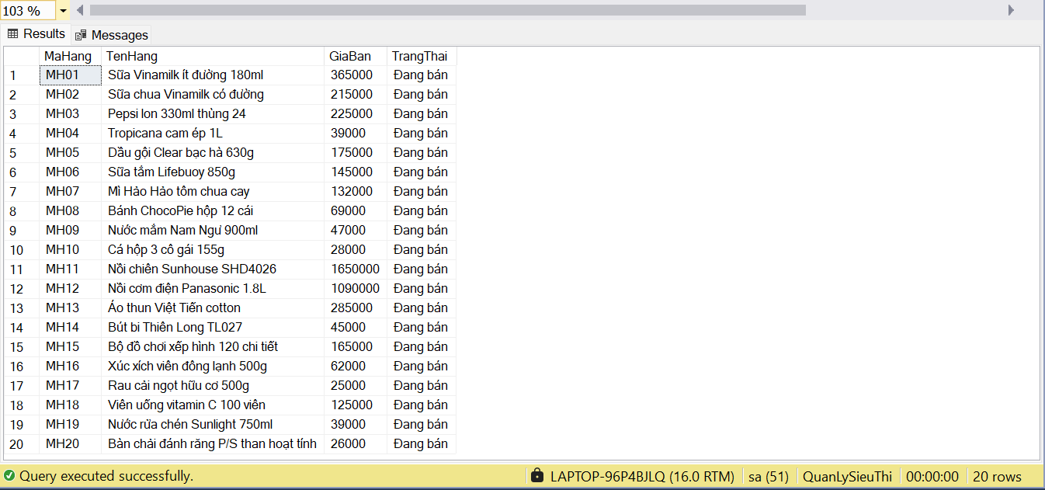

3.2.2 INNER JOIN mặt hàng với loại hàng
Truy vấn sử dụng phép JOIN để kết hợp hai quan hệ MAT_HANG và LOAI_HANG dựa trên khóa ngoại.
Kết quả chỉ bao gồm các bản ghi có sự tương ứng ở cả hai bảng.
Code
SELECT mh.MaHang, mh.TenHang, lh.TenLoai
FROM MAT_HANG mh
INNER JOIN LOAI_HANG lh ON mh.MaLoai = lh.MaLoai;
GO

Kết quả:
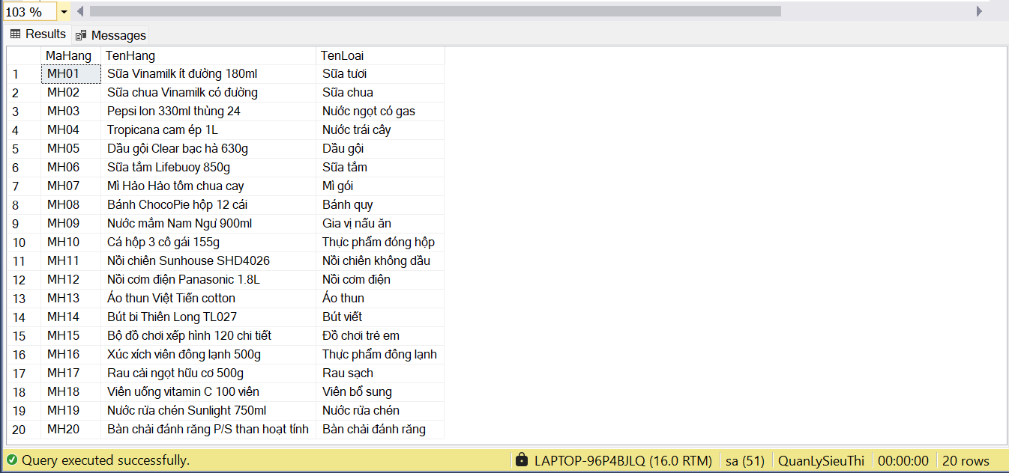

3.2.3 LEFT JOIN hóa đơn với khách hàng
LEFT JOIN trả về toàn bộ dữ liệu từ bảng HOA_DON và dữ liệu tương ứng từ KHACH_HANG nếu tồn tại.
Nếu không có khách hàng, giá trị sẽ là NULL, đảm bảo không mất dữ liệu phía bảng chính.
Code
SELECT hd.MaHD, hd.NgayLap, kh.HoTen, hd.TongTien
FROM HOA_DON hd
LEFT JOIN KHACH_HANG kh ON hd.MaKH = kh.MaKH;
GO

Kết quả:
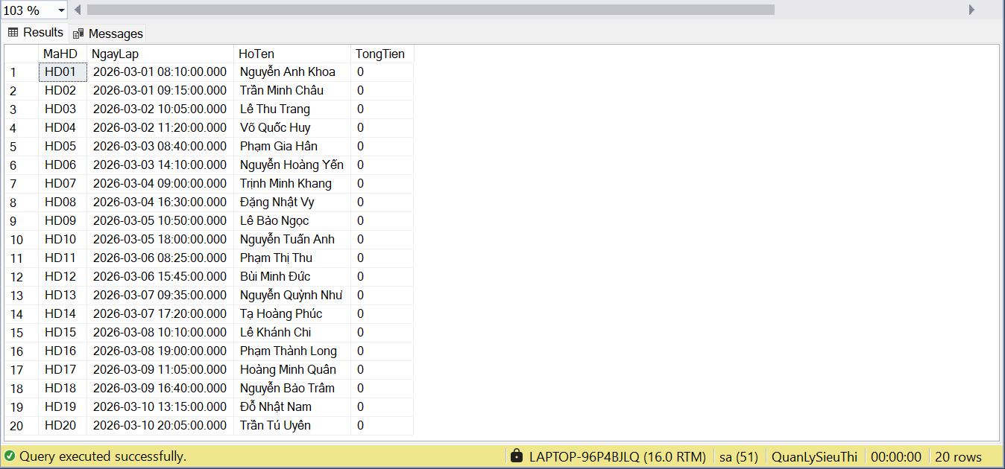

3.2.4 RIGHT JOIN mặt hàng với chi tiết hóa đơn
RIGHT JOIN đảm bảo giữ toàn bộ dữ liệu từ CHI_TIET_HOA_DON, kể cả khi không có thông tin tương ứng từ MAT_HANG.
Phép này giúp kiểm tra tính đầy đủ của dữ liệu liên kết.
Code
SELECT mh.TenHang, ct.MaHD, ct.SoLuong
FROM MAT_HANG mh
RIGHT JOIN CHI_TIET_HOA_DON ct ON mh.MaHang = ct.MaHang;
GO

Kết quả:
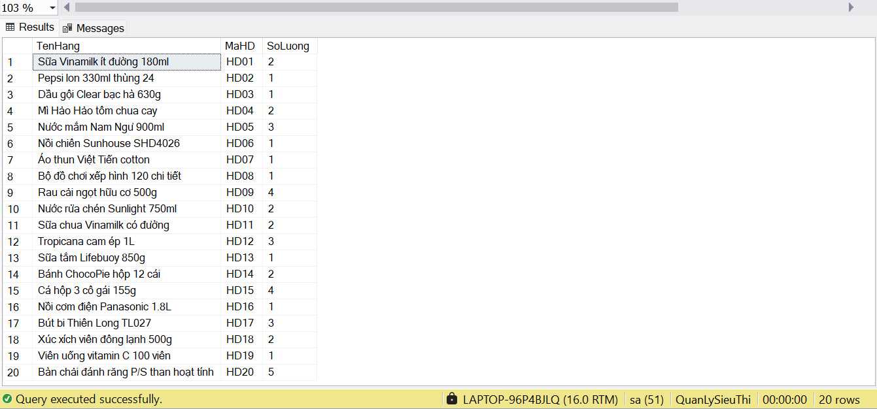

3.2.5 GROUP BY doanh thu theo nhân viên
Truy vấn thực hiện phép nhóm theo nhân viên và tính tổng doanh thu bằng hàm SUM.
Đây là phép tổng hợp (aggregation) giúp phân tích dữ liệu theo từng nhóm.
Code
SELECT nv.MaNV, nv.HoTen, SUM(hd.TongTien) AS TongDoanhThu
FROM HOA_DON hd
JOIN NHAN_VIEN nv ON hd.MaNV = nv.MaNV
GROUP BY nv.MaNV, nv.HoTen;
GO
Kết quả:
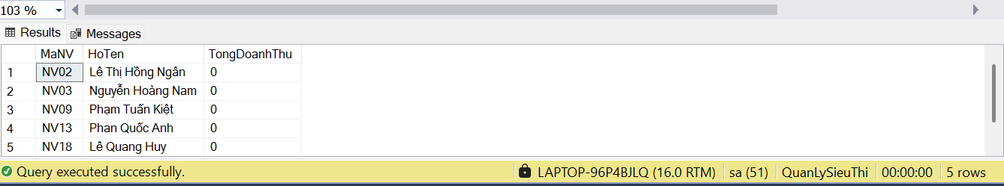

3.2.6 Liệt kê các nhân viên có tổng số lượng mặt hàng đã bán lớn hơn 3
HAVING được sử dụng để lọc các nhóm sau khi GROUP BY.
Điều kiện SUM(ct.SoLuong) > 3 giúp chọn ra các nhóm thỏa điều kiện tổng hợp.
Code
SELECT nv.MaNV, nv.HoTen, SUM(ct.SoLuong) AS TongSoLuongDaBan
FROM HOA_DON hd
JOIN NHAN_VIEN nv ON hd.MaNV = nv.MaNV
JOIN CHI_TIET_HOA_DON ct ON hd.MaHD = ct.MaHD
GROUP BY nv.MaNV, nv.HoTen
HAVING SUM(ct.SoLuong) > 3;
GO
Kết quả:
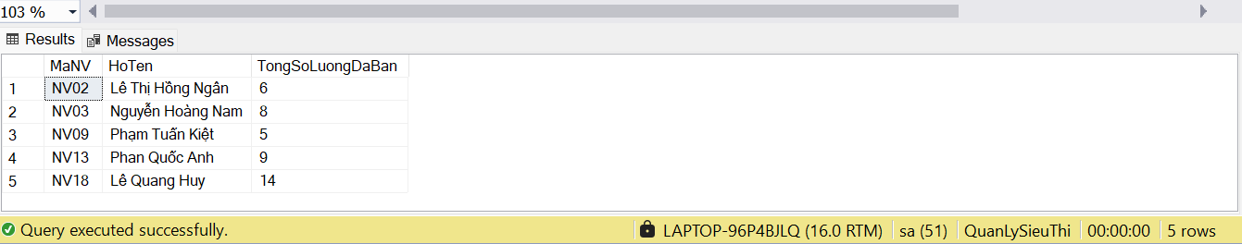

3.2.7 Subquery tìm mặt hàng có giá bán cao hơn giá bán trung bình
Truy vấn con được sử dụng để tính giá trị trung bình GiaBan, sau đó truy vấn chính so sánh với giá trị này.
Đây là cách biểu diễn phép toán tập con trong SQL.
Code
SELECT MaHang, TenHang, GiaBan
FROM MAT_HANG
WHERE GiaBan > (SELECT AVG(GiaBan) FROM MAT_HANG);
GO

Kết quả:
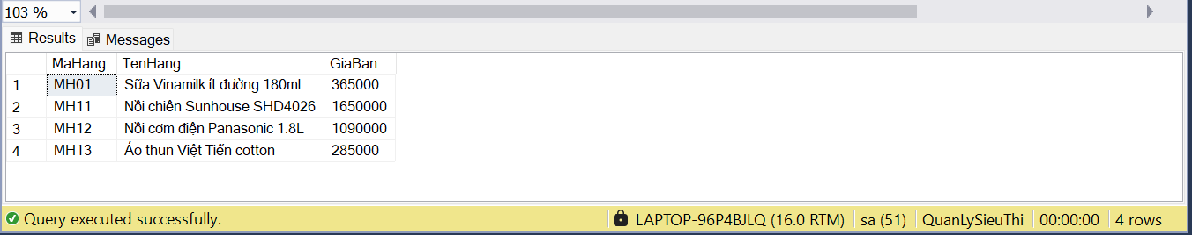

3.2.8 Aggregate function COUNT, SUM, AVG, MAX, MIN
Các hàm COUNT, SUM, AVG, MAX, MIN được sử dụng để thực hiện phép tổng hợp trên toàn bộ bảng MAT_HANG,
giúp thống kê đặc trưng dữ liệu.
Code
SELECT
COUNT(*) AS SoMatHang,
SUM(GiaBan) AS TongGiaBan,
AVG(GiaBan) AS GiaTrungBinh,
MAX(GiaBan) AS GiaCaoNhat,
MIN(GiaBan) AS GiaThapNhat
FROM MAT_HANG;
GO
Kết quả:
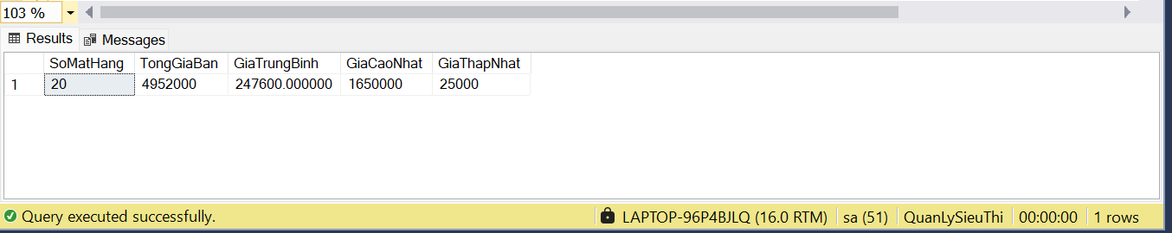

3.2.9 Tổng tồn kho theo mặt hàng
Truy vấn sử dụng JOIN và GROUP BY để tính tổng tồn kho theo từng mặt hàng,
phản ánh chính xác số lượng tồn từ nhiều lô hàng.
Code
SELECT mh.MaHang, mh.TenHang, SUM(lh.TonKho) AS TongTonKho
FROM MAT_HANG mh
JOIN LO_HANG lh ON mh.MaHang = lh.MaHang
GROUP BY mh.MaHang, mh.TenHang;
GO
Kết quả:
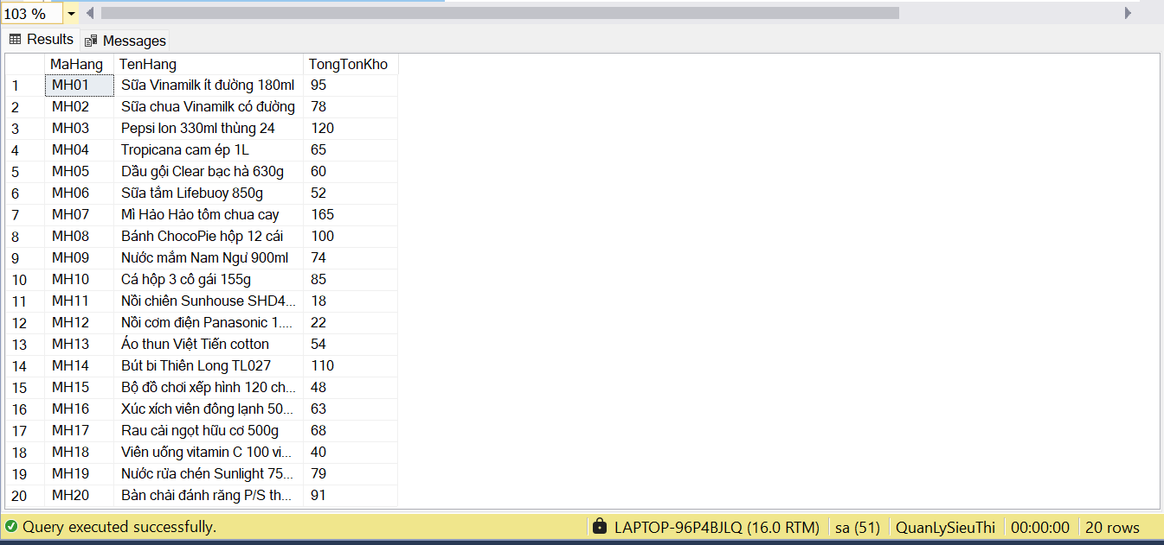
3.3.10. Top 5 mặt hàng bán chạy
Code
SELECT TOP 5 mh.MaHang, mh.TenHang, SUM(ct.SoLuong) AS TongBan
FROM CHI_TIET_HOA_DON ct
JOIN MAT_HANG mh ON ct.MaHang = mh.MaHang
GROUP BY mh.MaHang, mh.TenHang
ORDER BY SUM(ct.SoLuong) DESC;
GO

Kết quả:
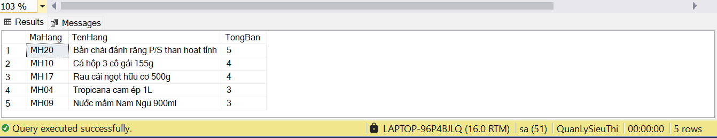

3.3 Xây dựng các Stored Procedure và Trigger

3.3.1 Function fn_KiemTraTonKho
Function được xây dựng để xác định trạng thái tồn kho của từng mặt hàng dựa trên tổng số lượng còn lại trong các lô hàng. Function giúp hệ thống dễ dàng phân loại mặt hàng theo các trạng thái như còn hàng, sắp hết hoặc hết hàng.
Code
CREATE OR ALTER FUNCTION fn_KiemTraTonKho (@MaHang VARCHAR(10))
RETURNS NVARCHAR(30)
AS
BEGIN
RETURN (
SELECT CASE
WHEN SUM(TonKho) IS NULL OR SUM(TonKho) = 0 THEN N'Hết hàng'
WHEN SUM(TonKho) <= 20 THEN N'Sắp hết'
ELSE N'Còn hàng'
END
FROM LO_HANG
WHERE MaHang = @MaHang
);
END;
GO
Kết quả kiểm tra:
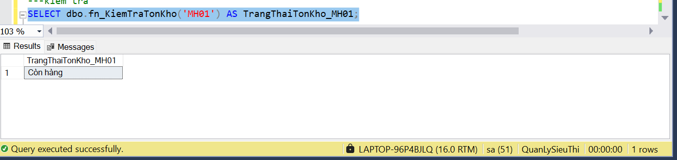

3.3.2 Trigger TRG_CapNhatTongTienHoaDon
Trigger này tự động cập nhật lại TongTien của bảng HOA_DON khi dữ liệu trong bảng CHI_TIET_HOA_DON thay đổi. Khi thêm, sửa hoặc xóa chi tiết hóa đơn, tổng tiền của hóa đơn sẽ được tính lại tự động.
Ý nghĩa thực tế là giúp dữ liệu luôn nhất quán, tránh việc người dùng phải tự tính lại tổng tiền thủ công.
Code
CREATE OR ALTER TRIGGER TRG_CapNhatTongTienHoaDon
ON CHI_TIET_HOA_DON
AFTER INSERT, UPDATE, DELETE
AS
BEGIN
SET NOCOUNT ON;
;WITH DanhSachHoaDon AS (
SELECT MaHD FROM inserted
UNION
SELECT MaHD FROM deleted
)
UPDATE hd
SET TongTien = ISNULL((
SELECT SUM(ct.SoLuong * ct.DonGiaBan)
FROM CHI_TIET_HOA_DON ct
WHERE ct.MaHD = hd.MaHD
), 0)
FROM HOA_DON hd
JOIN DanhSachHoaDon ds ON ds.MaHD = hd.MaHD;
END;
GO
Kiểm tra:
-- Tao hoa don
INSERT INTO HOA_DON (MaHD, NgayLap, TongTien, MaNV, MaKM, MaKH, PhuongThucThanhToan, TrangThai)
VALUES ('HD_TEST', GETDATE(), 0, 'NV01', 'KM20', 'KH01', N'Tiền mặt', N'Hoàn tất');
GO
-- Them chi tiet hoa don
INSERT INTO CHI_TIET_HOA_DON (MaHD, MaHang, SoLuong, DonGiaBan)
VALUES ('HD_TEST', 'MH01', 2, 365000);
GO
-- Kiem tra TongTien da duoc cap nhat chua
SELECT MaHD, TongTien
FROM HOA_DON
WHERE MaHD = 'HD_TEST';
GO

Kết quả:
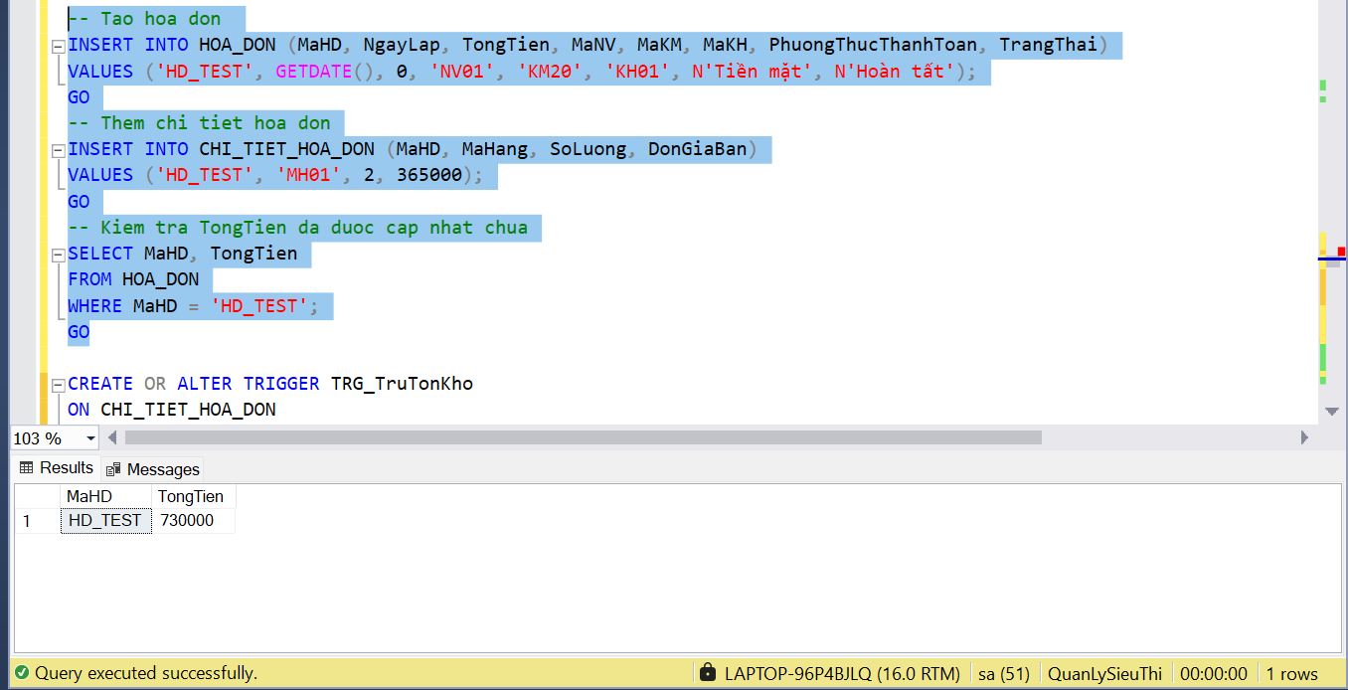

3.3.3 Trigger TRG_TruTonKho
Trigger này tự động trừ tồn kho trong bảng LO_HANG khi phát sinh bán hàng ở bảng CHI_TIET_HOA_DON. Nếu số lượng bán vượt quá số lượng tồn kho thì trigger sẽ báo lỗi và không cho thực hiện.
Ý nghĩa thực tế là giúp kiểm soát số lượng hàng tồn trong kho, tránh trường hợp bán vượt số lượng hiện có và bảo đảm dữ liệu tồn kho chính xác.
Code
CREATE OR ALTER TRIGGER TRG_TruTonKho
ON CHI_TIET_HOA_DON
AFTER INSERT
AS
BEGIN
SET NOCOUNT ON;
UPDATE lh
SET TonKho = lh.TonKho - i.SoLuong
FROM LO_HANG lh
JOIN inserted i ON i.MaHang = lh.MaHang;
IF EXISTS (SELECT 1 FROM LO_HANG WHERE TonKho < 0)
BEGIN
RAISERROR (N'Tồn kho không đủ để bán.', 16, 1);
ROLLBACK TRANSACTION;
END
END;
GO
Kiểm tra:
Code
SELECT MaHang, TonKho
FROM LO_HANG
WHERE MaHang = 'MH01';
GO
INSERT INTO HOA_DON (MaHD, NgayLap, TongTien, MaNV, MaKM, MaKH, PhuongThucThanhToan, TrangThai)
VALUES ('HD_TEST2', GETDATE(), 0, 'NV01', 'KM20', 'KH01', N'Tiền mặt', N'Hoàn tất');
GO
INSERT INTO CHI_TIET_HOA_DON (MaHD, MaHang, SoLuong, DonGiaBan)
VALUES ('HD_TEST2', 'MH01', 1, 365000);
GO
SELECT MaHang, TonKho
FROM LO_HANG
WHERE MaHang = 'MH01';
GO

Kết quả: 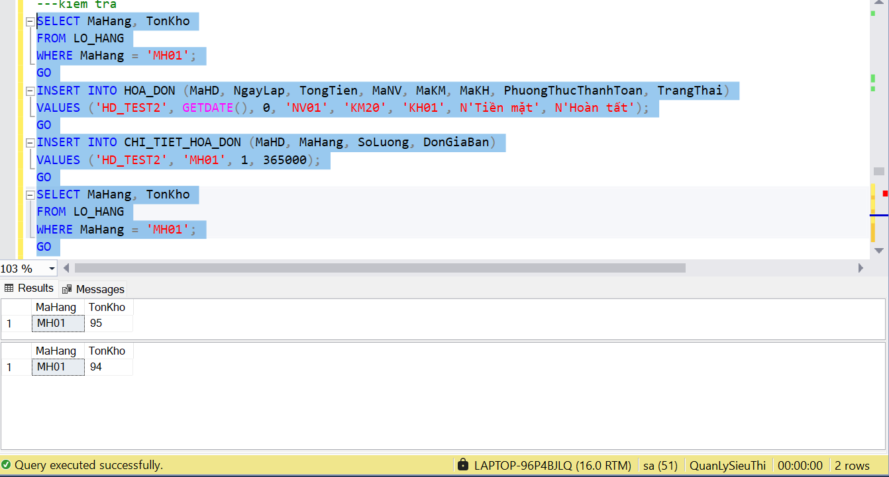

3.3.5 Procedure SP_NhapLoHang
Procedure này được dùng để thêm một lô hàng mới vào hệ thống. Khi gọi procedure, người dùng chỉ cần truyền vào mã lô, tên lô, mã hàng, số lượng nhập, vị trí và ngày nhập.
Ý nghĩa thực tế là giúp chuẩn hóa thao tác nhập lô hàng, tránh nhập thiếu dữ liệu và dễ tái sử dụng trong hệ thống.
Code
CREATE OR ALTER PROCEDURE SP_NhapLoHang
@MaLo VARCHAR(10),
@TenLo NVARCHAR(80),
@MaHang VARCHAR(10),
@SoLuongNhap INT,
@TenVT NVARCHAR(100),
@NgayNhap DATE
AS
BEGIN
SET NOCOUNT ON;
IF @SoLuongNhap <= 0
BEGIN
RAISERROR (N'Số lượng nhập phải lớn hơn 0.', 16, 1);
RETURN;
END
INSERT INTO LO_HANG (MaLo, TenLo, MaHang, SoLuongNhap, TonKho, TenVT, NgayNhap)
VALUES (@MaLo, @TenLo, @MaHang, @SoLuongNhap, @SoLuongNhap, @TenVT, @NgayNhap);
END;
GO
Kiểm tra:
Code
EXEC SP_NhapLoHang 'L021', N'Lo bo sung sua 02', 'MH01', 0, N'Ke sua A3', '2026-03-12';
Kết quả:
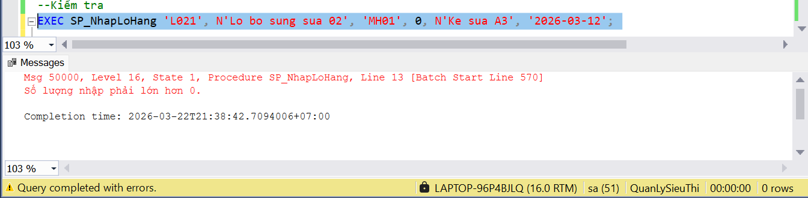

3.3.6 Procedure SP_BaoCaoDoanhThu
Procedure này dùng để thống kê giá trị hóa đơn theo khoảng thời gian do người dùng nhập vào. Kết quả trả về gồm ngày, số hóa đơn và tổng giá trị hóa đơn trong khoảng thời gian đó.
Ý nghĩa thực tế là hỗ trợ lập báo cáo bán hàng theo ngày hoặc theo giai đoạn, giúp người quản lý dễ theo dõi mức độ hoạt động của hệ thống.
Code
CREATE OR ALTER PROCEDURE SP_BaoCaoDoanhThu
@TuNgay DATE,
@DenNgay DATE
AS
BEGIN
SET NOCOUNT ON;

SELECT
CAST(NgayLap AS DATE) AS Ngay,
COUNT(*) AS SoHoaDon,
SUM(TongTien) AS DoanhThu
FROM HOA_DON
WHERE CAST(NgayLap AS DATE) BETWEEN @TuNgay AND @DenNgay
AND TrangThai = N'Hoàn tất'
GROUP BY CAST(NgayLap AS DATE)
ORDER BY Ngay;
END;
GO
EXEC SP_BaoCaoDoanhThu '2026-03-01', '2026-03-10';

Kết quả kiểm tra:
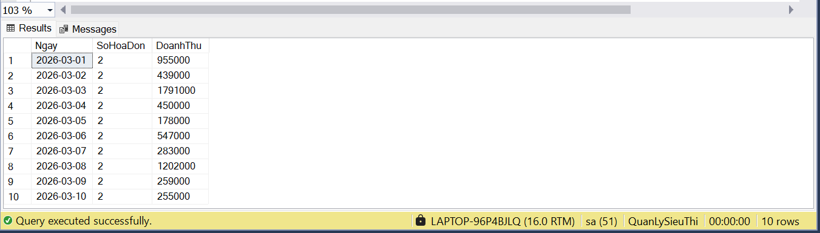

3.3.6 Procedure _TopMatHangBanChay
Procedure này dùng để lấy danh sách các mặt hàng bán chạy nhất dựa trên số lượng đã bán. Người dùng có thể truyền vào số lượng top cần xem, ví dụ top 5 hoặc top 10.
Ý nghĩa thực tế là giúp xác định những mặt hàng được tiêu thụ nhiều, từ đó hỗ trợ nhập hàng, sắp xếp trưng bày và xây dựng chương trình bán hàng phù hợp.
Code
CREATE OR ALTER PROCEDURE SP_TopMatHangBanChay
@TopN INT
AS
BEGIN
SET NOCOUNT ON;

SELECT TOP (@TopN)
mh.MaHang,
mh.TenHang,
SUM(ct.SoLuong) AS TongSoLuongBan
FROM CHI_TIET_HOA_DON ct
JOIN MAT_HANG mh ON mh.MaHang = ct.MaHang
JOIN HOA_DON hd ON hd.MaHD = ct.MaHD
WHERE hd.TrangThai = N'Hoàn tất'
GROUP BY mh.MaHang, mh.TenHang
ORDER BY SUM(ct.SoLuong) DESC, mh.MaHang;
END;
GO
EXEC SP_TopMatHangBanChay 5;
Kết quả kiểm tra:
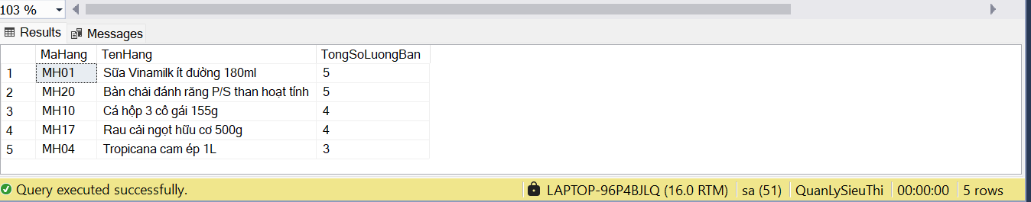

3.4 Xây dựng các View

3.4.1 View VW_DoanhThuNgay
Mục đích của view này là tổng hợp dữ liệu bán hàng theo từng ngày. View giúp người dùng dễ theo dõi số hóa đơn và tổng giá trị hóa đơn phát sinh trong mỗi ngày mà không cần viết lại truy vấn thống kê nhiều lần.
Ý nghĩa thực tế của view này là hỗ trợ kiểm tra tình hình bán hàng theo ngày, phục vụ cho việc theo dõi hoạt động kinh doanh và lập báo cáo nhanh.
Code
CREATE OR ALTER VIEW VW_DoanhThuNgay
AS
SELECT
CAST(NgayLap AS DATE) AS Ngay,
COUNT(*) AS SoHoaDon,
SUM(TongTien) AS DoanhThu
FROM HOA_DON
WHERE TrangThai = N'Hoàn tất'
GROUP BY CAST(NgayLap AS DATE);
GO
Kết quả kiểm tra:
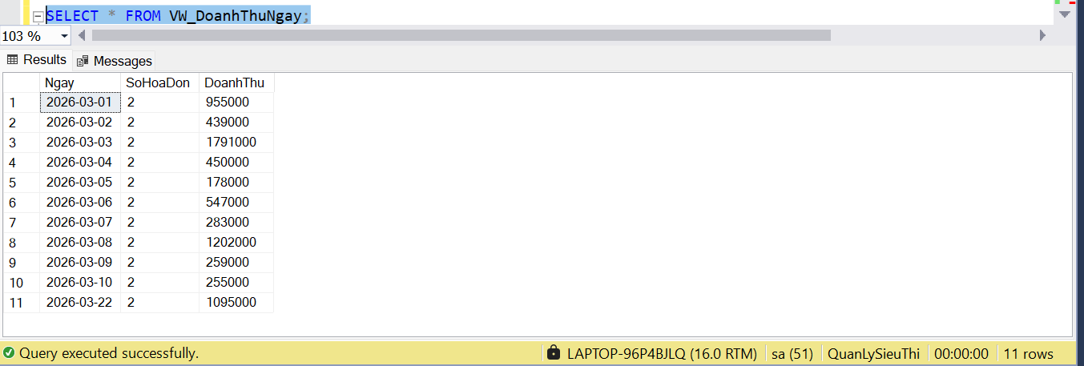

3.4.2 View VW_TonKhoMatHang
Mục đích của view này là theo dõi tổng số lượng tồn kho của từng mặt hàng trong hệ thống. View kết hợp dữ liệu từ bảng MAT_HANG và LO_HANG, đồng thời hỗ trợ đánh giá trạng thái tồn kho.
Ý nghĩa thực tế của view này là giúp quản lý biết mặt hàng nào còn nhiều, mặt hàng nào sắp hết hoặc hết hàng để có kế hoạch nhập thêm.
Code
CREATE OR ALTER VIEW VW_TonKhoMatHang
AS
SELECT
mh.MaHang,
mh.TenHang,
SUM(lh.TonKho) AS TongTonKho,
dbo.fn_KiemTraTonKho(mh.MaHang) AS TrangThaiTonKho
FROM MAT_HANG mh
LEFT JOIN LO_HANG lh ON lh.MaHang = mh.MaHang
GROUP BY mh.MaHang, mh.TenHang;
GO
Kết quả kiểm tra:
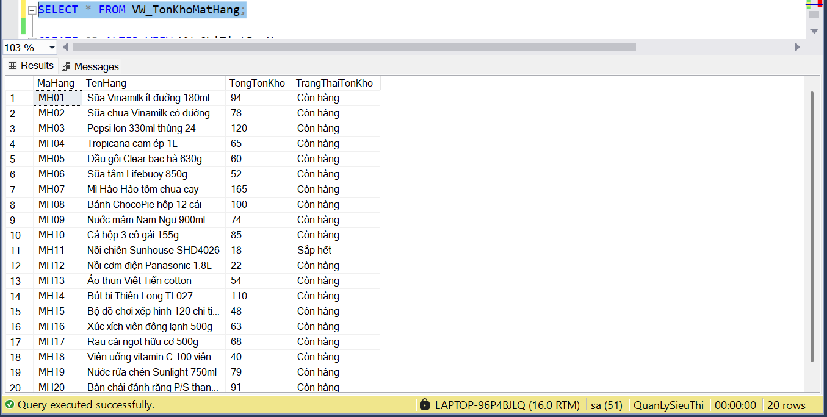

3.4.3 View VW_ChiTietBanHang
Mục đích của view này là tổng hợp thông tin bán hàng từ nhiều bảng như HOA_DON, CHI_TIET_HOA_DON, KHACH_HANG, NHAN_VIEN và MAT_HANG. View cho phép xem đầy đủ thông tin một lần truy vấn, bao gồm ngày bán, nhân viên lập hóa đơn, khách hàng mua, mặt hàng và số lượng bán.
Ý nghĩa thực tế của view này là hỗ trợ tra cứu hóa đơn nhanh, kiểm tra giao dịch bán hàng và phục vụ cho việc thống kê chi tiết.
Code
CREATE OR ALTER VIEW VW_ChiTietBanHang
AS
SELECT
hd.MaHD,
CAST(hd.NgayLap AS DATE) AS NgayLap,
nv.HoTen AS TenNhanVien,
kh.HoTen AS TenKhachHang,
mh.TenHang,
ct.SoLuong,
ct.DonGiaBan,
ct.SoLuong * ct.DonGiaBan AS ThanhTien
FROM HOA_DON hd
JOIN NHAN_VIEN nv ON nv.MaNV = hd.MaNV
LEFT JOIN KHACH_HANG kh ON kh.MaKH = hd.MaKH
JOIN CHI_TIET_HOA_DON ct ON ct.MaHD = hd.MaHD
JOIN MAT_HANG mh ON mh.MaHang = ct.MaHang;
GO
Kết quả kiểm tra:
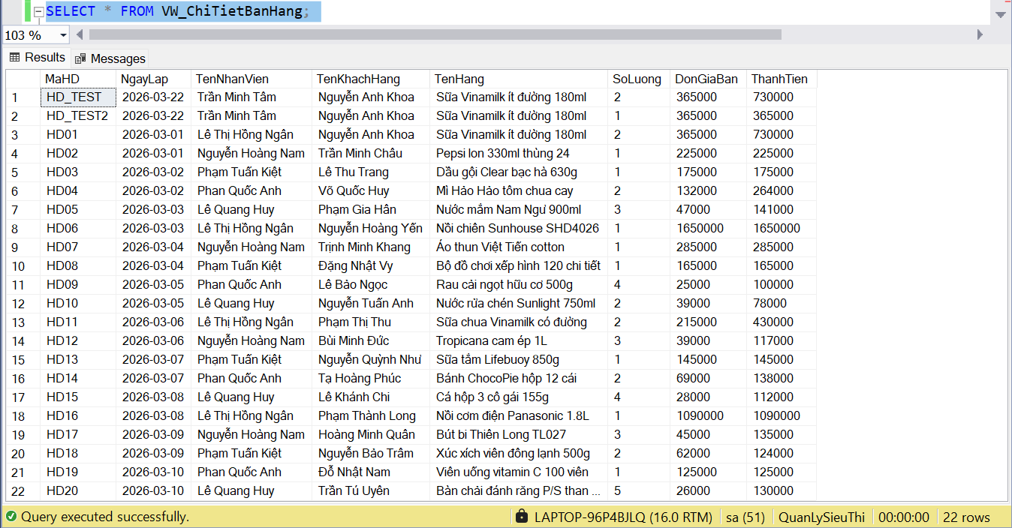

3.4.4 View VW_KhachHangThanThiet
Mục đích của view này là lọc ra những khách hàng có điểm tích lũy cao. View chỉ giữ lại các khách hàng đạt điều kiện điểm nhất định để dễ theo dõi và chăm sóc.
Ý nghĩa thực tế của view này là hỗ trợ phân loại khách hàng thân thiết, phục vụ cho các chương trình ưu đãi hoặc khuyến mãi dành riêng cho nhóm khách hàng thường xuyên mua hàng.
Code
CREATE OR ALTER VIEW VW_KhachHangThanThiet
AS
SELECT
MaKH,
HoTen,
SDT,
HangThanhVien,
DiemTichLuy
FROM KHACH_HANG
WHERE DiemTichLuy >= 300;
GO
Kết quả kiểm tra:
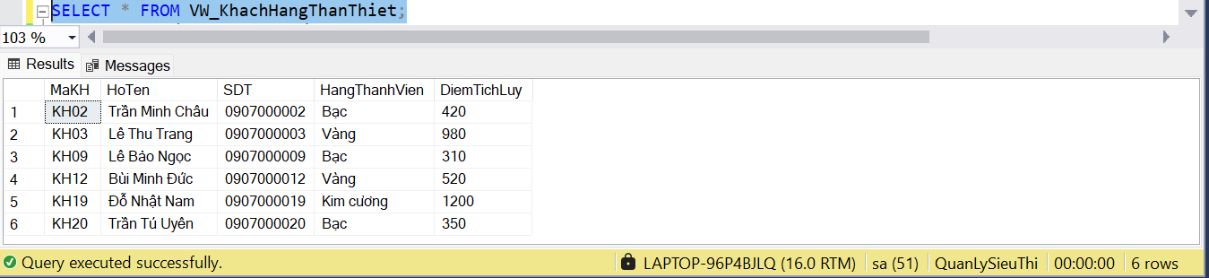

3.5 Phân quyền
- Trong hệ thống quản lý bán hàng siêu thị, việc phân quyền truy cập dữ liệu đóng vai trò rất quan trọng nhằm đảm bảo tính bảo mật và tính toàn vẹn của dữ liệu. Không phải tất cả người dùng đều có quyền thực hiện mọi thao tác trên hệ thống, do đó cần phải phân chia quyền hạn rõ ràng theo từng nhóm người dùng.
- Việc phân quyền giúp hạn chế các thao tác sai sót trong quá trình sử dụng. Ví dụ, nhân viên bán hàng chỉ cần thực hiện các thao tác như xem thông tin sản phẩm, lập hóa đơn và cập nhật dữ liệu bán hàng, nên chỉ được cấp các quyền cần thiết như SELECT, INSERT và UPDATE trên một số bảng. Ngược lại, các thao tác quan trọng như xóa dữ liệu hoặc thay đổi cấu trúc hệ thống được hạn chế nhằm tránh mất mát hoặc sai lệch dữ liệu.
- Đối với nhóm quản lý, hệ thống cấp quyền CONTROL trên toàn bộ cơ sở dữ liệu, cho phép thực hiện tất cả các thao tác như tạo, sửa, xóa dữ liệu và quản lý hệ thống. Điều này phù hợp với vai trò của người quản lý trong thực tế, khi cần có toàn quyền kiểm soát dữ liệu và xử lý các tình huống phát sinh.
- Ngoài ra, việc sử dụng cơ chế ROLE trong SQL Server giúp nhóm các người dùng có cùng quyền lại với nhau, từ đó việc quản lý trở nên đơn giản và dễ kiểm soát hơn. Thay vì cấp quyền cho từng người dùng riêng lẻ, hệ thống chỉ cần gán người dùng vào nhóm quyền tương ứng.
- Nhìn chung, việc phân quyền giúp hệ thống hoạt động an toàn hơn, giảm thiểu rủi ro do thao tác sai của người dùng, đồng thời đảm bảo mỗi người chỉ thực hiện đúng chức năng của mình trong hệ thống. Đây là một yêu cầu quan trọng trong các hệ thống quản lý dữ liệu thực tế.
Code
IF NOT EXISTS (SELECT 1 FROM sys.database_principals WHERE name = N'NhomQuanLy')
CREATE ROLE NhomQuanLy;
IF NOT EXISTS (SELECT 1 FROM sys.database_principals WHERE name = N'NhomNhanVien')
CREATE ROLE NhomNhanVien;
GO

GRANT CONTROL ON DATABASE::QuanLySieuThi TO NhomQuanLy;
GO
GRANT SELECT ON NGANH_HANG TO NhomNhanVien;
GRANT SELECT ON LOAI_HANG TO NhomNhanVien;
GRANT SELECT ON MAT_HANG TO NhomNhanVien;
GRANT SELECT ON LO_HANG TO NhomNhanVien;
GRANT SELECT ON KHUYEN_MAI TO NhomNhanVien;
GRANT SELECT ON KHACH_HANG TO NhomNhanVien;
GRANT SELECT ON NHAN_VIEN TO NhomNhanVien;
GRANT SELECT, INSERT, UPDATE ON HOA_DON TO NhomNhanVien;
GRANT SELECT, INSERT, UPDATE ON CHI_TIET_HOA_DON TO NhomNhanVien;
GO
DENY INSERT, UPDATE, DELETE ON NGANH_HANG TO NhomNhanVien;
DENY INSERT, UPDATE, DELETE ON LOAI_HANG TO NhomNhanVien;
DENY INSERT, UPDATE, DELETE ON MAT_HANG TO NhomNhanVien;
DENY INSERT, UPDATE, DELETE ON LO_HANG TO NhomNhanVien;
DENY INSERT, UPDATE, DELETE ON KHUYEN_MAI TO NhomNhanVien;
DENY INSERT, UPDATE, DELETE ON NHAN_VIEN TO NhomNhanVien;
DENY INSERT, UPDATE, DELETE ON TAI_KHOAN TO NhomNhanVien;
DENY DELETE ON HOA_DON TO NhomNhanVien;
DENY DELETE ON CHI_TIET_HOA_DON TO NhomNhanVien;
GO
IF NOT EXISTS (SELECT 1 FROM sys.server_principals WHERE name = N'admin_tam')
CREATE LOGIN admin_tam WITH PASSWORD = '123456';
IF NOT EXISTS (SELECT 1 FROM sys.server_principals WHERE name = N'thu_ngan_02')
CREATE LOGIN thu_ngan_02 WITH PASSWORD = '123456';
IF NOT EXISTS (SELECT 1 FROM sys.server_principals WHERE name = N'thu_ngan_03')
CREATE LOGIN thu_ngan_03 WITH PASSWORD = '123456';
GO
IF NOT EXISTS (SELECT 1 FROM sys.database_principals WHERE name = N'admin_tam')
CREATE USER admin_tam FOR LOGIN admin_tam;
IF NOT EXISTS (SELECT 1 FROM sys.database_principals WHERE name = N'thu_ngan_02')
CREATE USER thu_ngan_02 FOR LOGIN thu_ngan_02;
IF NOT EXISTS (SELECT 1 FROM sys.database_principals WHERE name = N'thu_ngan_03')
CREATE USER thu_ngan_03 FOR LOGIN thu_ngan_03;
GO
IF NOT EXISTS (
SELECT 1
FROM sys.database_role_members rm
JOIN sys.database_principals r ON rm.role_principal_id = r.principal_id
JOIN sys.database_principals m ON rm.member_principal_id = m.principal_id
WHERE r.name = N'NhomQuanLy' AND m.name = N'admin_tam'
)
ALTER ROLE NhomQuanLy ADD MEMBER admin_tam;
IF NOT EXISTS (
SELECT 1
FROM sys.database_role_members rm
JOIN sys.database_principals r ON rm.role_principal_id = r.principal_id
JOIN sys.database_principals m ON rm.member_principal_id = m.principal_id
WHERE r.name = N'NhomNhanVien' AND m.name = N'thu_ngan_02'
)
ALTER ROLE NhomNhanVien ADD MEMBER thu_ngan_02;
IF NOT EXISTS (
SELECT 1
FROM sys.database_role_members rm
JOIN sys.database_principals r ON rm.role_principal_id = r.principal_id
JOIN sys.database_principals m ON rm.member_principal_id = m.principal_id
WHERE r.name = N'NhomNhanVien' AND m.name = N'thu_ngan_03'
)
ALTER ROLE NhomNhanVien ADD MEMBER thu_ngan_03;
GO
Dưới đây là câu lệnh kiểm tra các quyền được cấp cho các nhóm người dùng trong hệ thống, cụ thể là NhomQuanLy và NhomNhanVien.
Code
SELECT
r.name AS RoleName,
OBJECT_NAME(perm.major_id) AS TableName,
perm.permission_name,
perm.state_desc
FROM sys.database_permissions perm
JOIN sys.database_principals r
ON perm.grantee_principal_id = r.principal_id
WHERE r.name IN ('NhomQuanLy', 'NhomNhanVien')
AND perm.major_id > 0
ORDER BY r.name, TableName;

Kết quả: Nhóm NhomQuanLy không hiển thị quyền trong truy vấn kiểm tra theo bảng do được cấp quyền CONTROl ở cấp cơ sở dữ liệu. Trong khi đó truy vấn chỉ lọc các quyền được áp dụng trên từng bảng nên không hiển thị quyền ở cấp database.
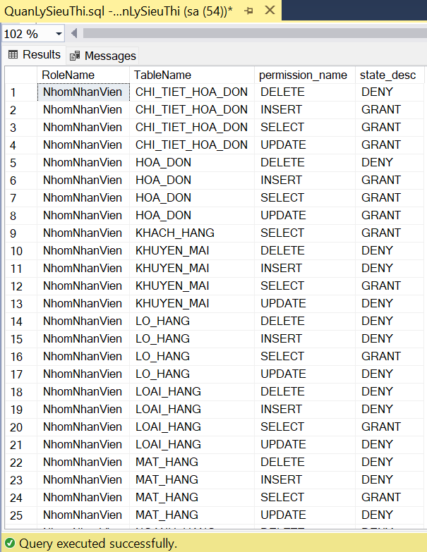
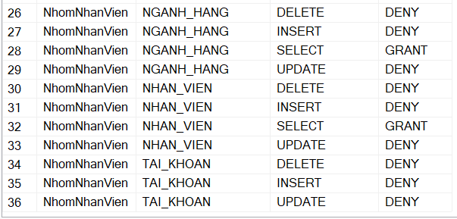
Ngoài ra để xem admin_tam, thu_ngan_02, thu_ngan_03 thuộc nhóm quyền nào, ta có câu lệnh sau:
Code
SELECT
u.name AS UserName,
r.name AS RoleName
FROM sys.database_role_members rm
JOIN sys.database_principals r
ON rm.role_principal_id = r.principal_id
JOIN sys.database_principals u
ON rm.member_principal_id = u.principal_id
WHERE u.name IN ('admin_tam', 'thu_ngan_02', 'thu_ngan_03');
Kết quả:
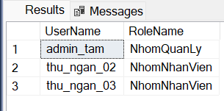

PHẦN 4: XÂY DỰNG VÀ MINH HỌA HỆ THỐNG

4.1 Giao diện bán hàng
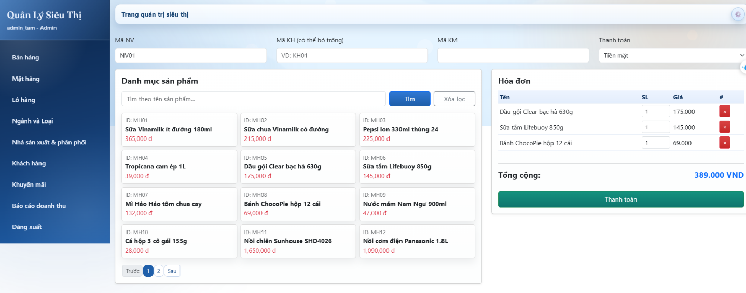
Hình 4.1: Giao diện bán hàng và lập hóa đơn
Mô tả:
- Giao diện bán hàng là chức năng trung tâm của hệ thống, cho phép nhân viên thực hiện quá trình lập hóa đơn trực tiếp. Người dùng có thể tìm kiếm sản phẩm theo tên, lựa chọn sản phẩm từ danh mục hiển thị và thêm vào hóa đơn.
- Khi sản phẩm được thêm vào, hệ thống sẽ tạo dữ liệu trong bảng CHI_TIET_HOA_DON, đồng thời liên kết với bảng HOA_DON thông qua mã hóa đơn. Tổng tiền được tính toán tự động dựa trên số lượng và đơn giá của từng mặt hàng.
- Ngoài ra, giao diện còn cho phép nhập thông tin khách hàng, mã khuyến mãi và phương thức thanh toán. Các thông tin này được lưu vào bảng HOA_DON, đảm bảo phục vụ cho việc thống kê và truy xuất dữ liệu sau này.

4.2 Giao diện quản lý mặt hàng
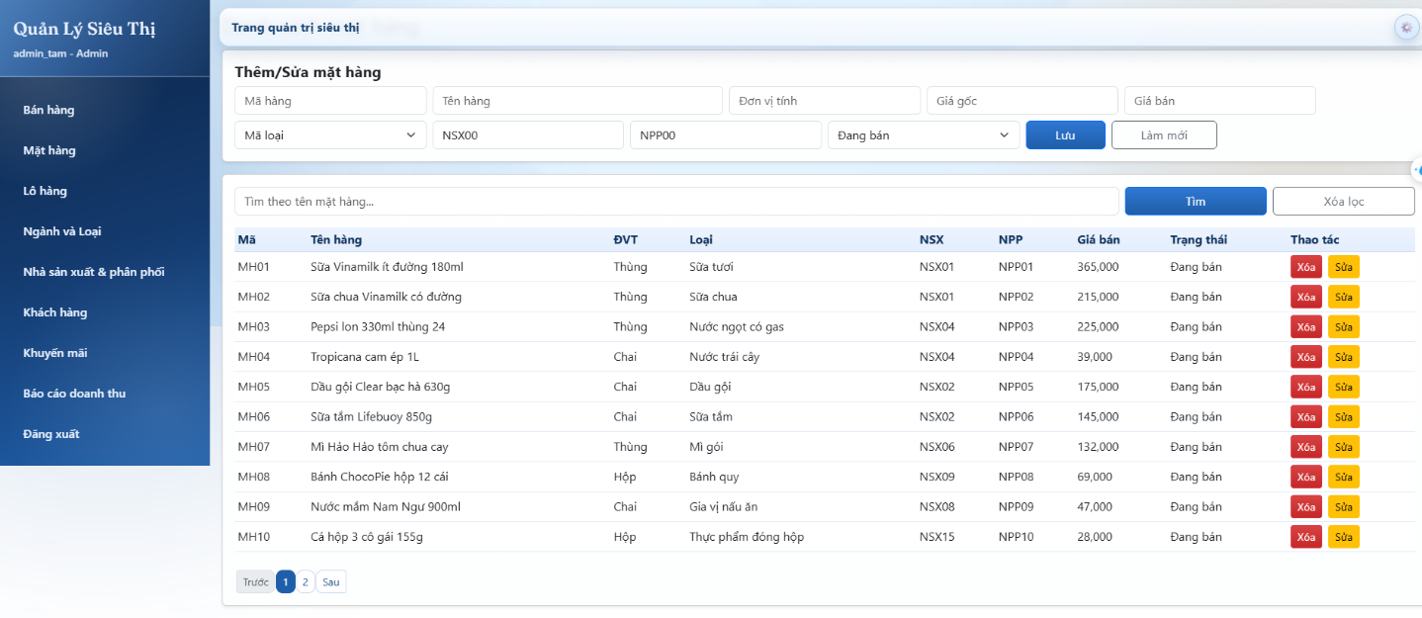
Hình 4.2: Giao diện quản lý mặt hàng
Mô tả:
- Chức năng quản lý mặt hàng cho phép người dùng thực hiện các thao tác thêm, sửa và xóa thông tin sản phẩm. Dữ liệu được lưu trữ trong bảng MAT_HANG và liên kết với các bảng LOAI_HANG, NHA_SAN_XUAT và NHA_PHAN_PHOI thông qua khóa ngoại.
- Khi thêm hoặc chỉnh sửa sản phẩm, hệ thống sẽ cập nhật trực tiếp vào bảng MAT_HANG, đảm bảo tính nhất quán và chính xác của dữ liệu. Việc hiển thị danh sách sản phẩm giúp người dùng dễ dàng theo dõi và quản lý thông tin hàng hóa trong hệ thống.

4.3 Giao diện quản lý lô hàng và tồn kho
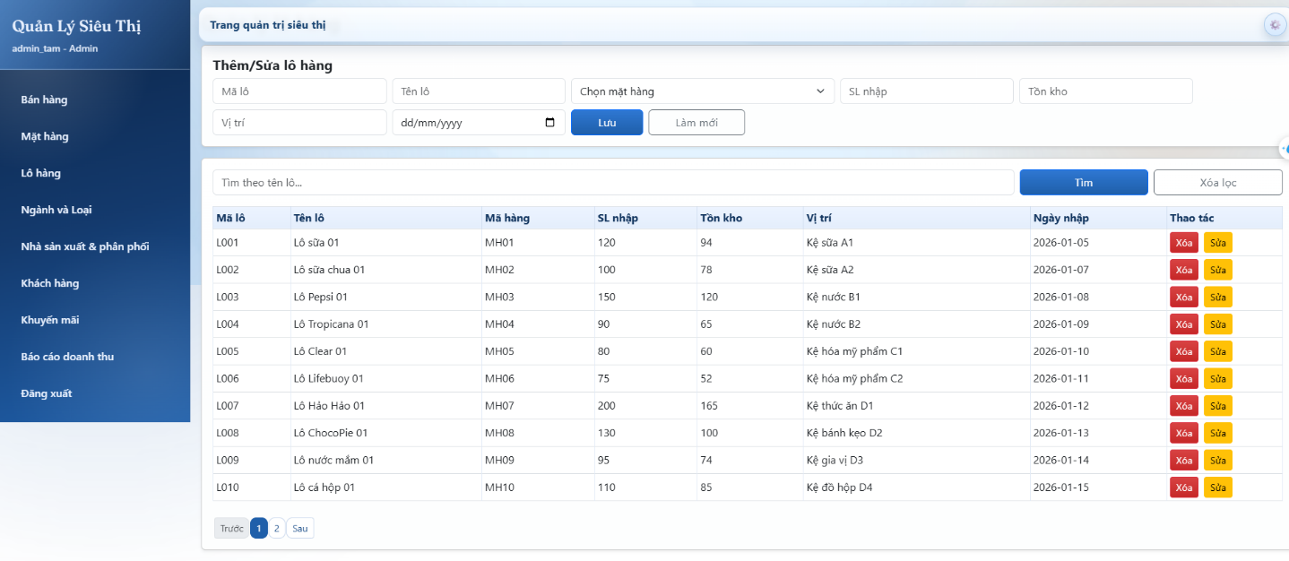
Hình 4.3: Giao diện quản lý lô hàng và tồn kho
Mô tả:
- Chức năng quản lý lô hàng giúp theo dõi số lượng nhập và tồn kho của từng sản phẩm. Dữ liệu được lưu trong bảng LO_HANG, trong đó mỗi lô hàng sẽ gắn với một sản phẩm cụ thể thông qua khóa ngoại MaHang.
- Hệ thống cho phép cập nhật số lượng tồn kho sau mỗi lần nhập hoặc xuất hàng. Thông tin về vị trí lưu trữ và ngày nhập giúp hỗ trợ việc quản lý kho một cách hiệu quả và khoa học.

4.4 Giao diện quản lý ngành hàng và loại hàng
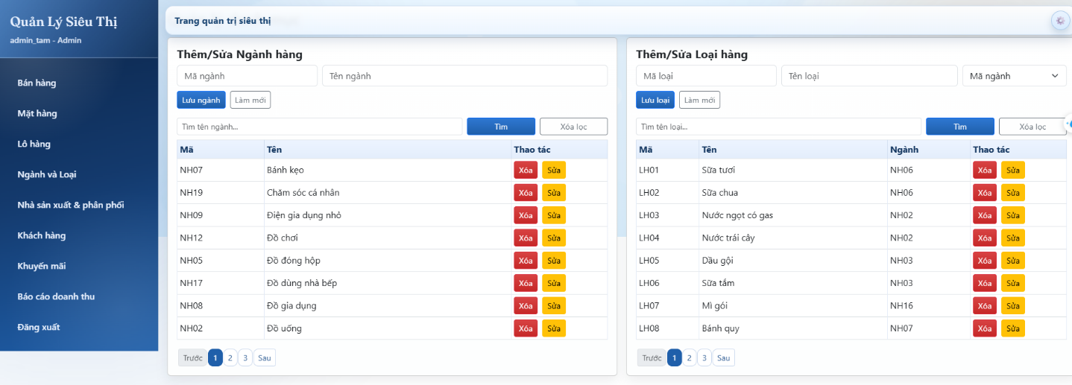
Hình 4.4: Giao diện quản lý ngành hàng và loại hàng
Mô tả:
- Chức năng này cho phép phân loại sản phẩm theo ngành hàng và loại hàng, giúp hệ thống tổ chức dữ liệu một cách logic. Bảng NGANH_HANG lưu thông tin ngành, trong khi bảng LOAI_HANG lưu thông tin loại và liên kết với ngành thông qua khóa ngoại MaNganh.
- Việc phân cấp này giúp quá trình tìm kiếm, thống kê và quản lý sản phẩm trở nên dễ dàng và hiệu quả hơn.

4.5 Giao diện quản lý nhà sản xuất và nhà phân phối
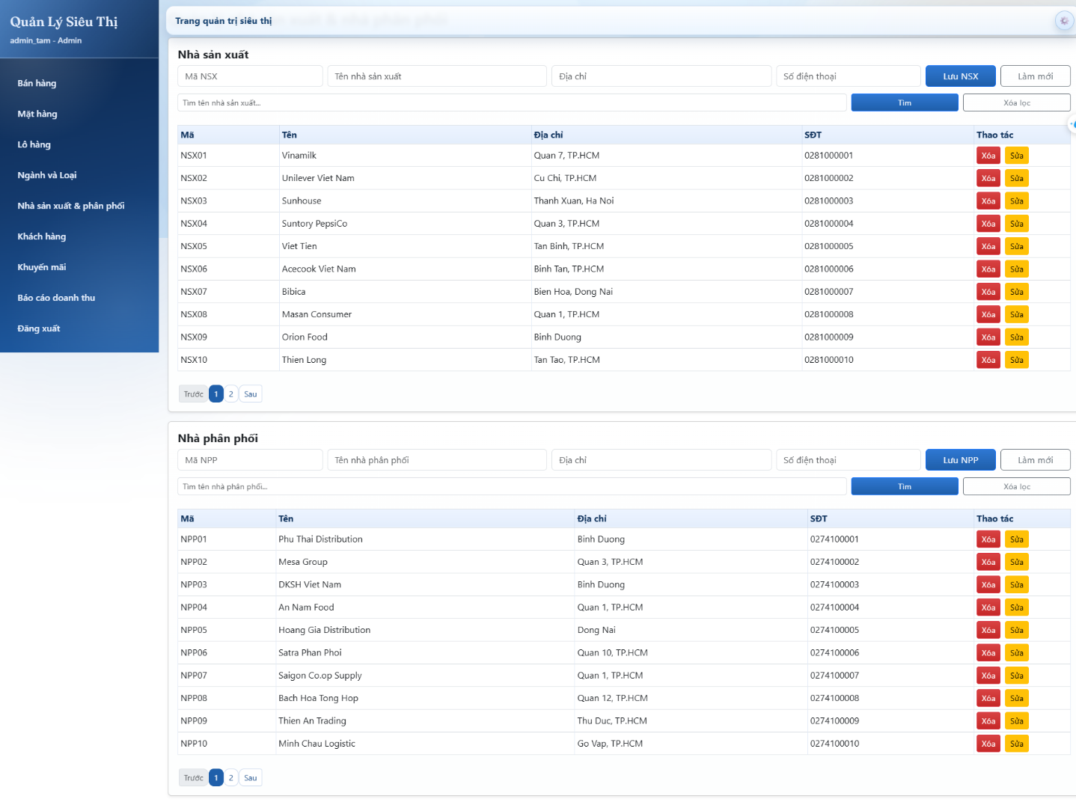
Hình 4.5: Giao diện quản lý nhà sản xuất và nhà phân phối
Mô tả:
- Hệ thống cho phép quản lý thông tin nhà sản xuất và nhà phân phối thông qua hai bảng NHA_SAN_XUAT và NHA_PHAN_PHOI. Các thông tin như tên, địa chỉ và số điện thoại được lưu trữ đầy đủ để phục vụ việc nhập hàng và truy xuất nguồn gốc sản phẩm.
- Các bảng này liên kết trực tiếp với bảng MAT_HANG, giúp xác định rõ nguồn cung cấp của từng sản phẩm trong hệ thống.

4.6 Giao diện quản lý khách hàng
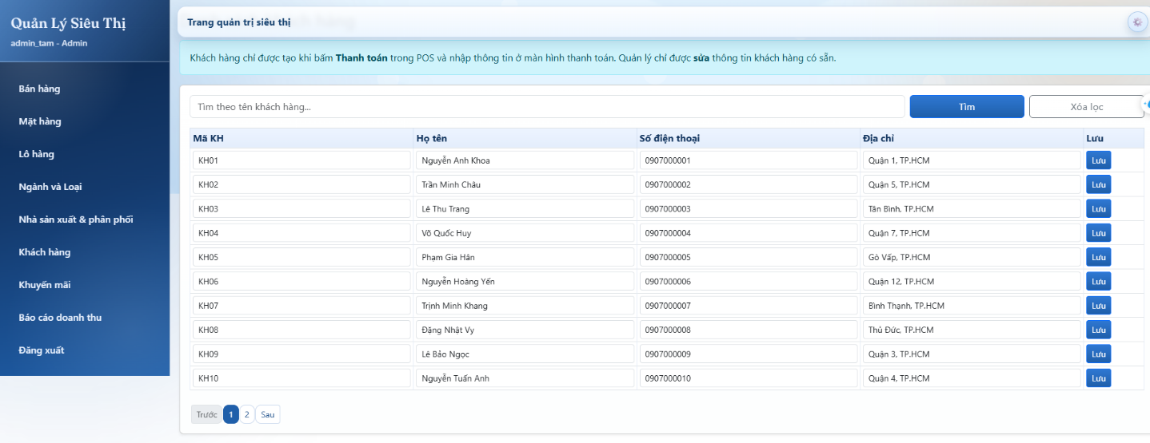
Hình 4.6: Giao diện quản lý khách hàng
Mô tả:
- Chức năng quản lý khách hàng cho phép lưu trữ và cập nhật thông tin khách hàng như họ tên, số điện thoại và địa chỉ. Dữ liệu được lưu trong bảng KHACH_HANG và liên kết với bảng HOA_DON trong quá trình mua hàng.
- Thông tin khách hàng giúp hệ thống hỗ trợ việc chăm sóc khách hàng, thống kê doanh thu theo khách và áp dụng các chương trình khuyến mãi phù hợp.

PHẦN 5: KẾT LUẬN VÀ ĐÁNH GIÁ

5.1 Tổng hợp kết quả thực hiện của đề tài
- Sau quá trình thực hiện đề tài, em đã xây dựng được cơ sở dữ liệu quan hệ cho bài toán quản lý bán hàng ở một siêu thị. Cụ thể, em đã xác định các thực thể chính, thuộc tính và mối quan hệ của hệ thống; xây dựng mô hình ERD; chuyển sang lược đồ quan hệ; thực hiện chuẩn hóa dữ liệu và triển khai cơ sở dữ liệu bằng SQL Server.
- Ngoài ra, em cũng đã xây dựng dữ liệu mẫu cho các bảng chính, viết các truy vấn SQL thực tế, tạo các view, stored procedure và trigger để phục vụ cho việc quản lý và khai thác dữ liệu trong hệ thống. Qua đó, em đã hoàn thiện được phần cơ sở dữ liệu quan hệ ở mức tương đối đầy đủ theo yêu cầu của đề tài.

5.2 Đánh giá phạm vi triển khai của hệ thống
- Trong phạm vi thực hiện, em tập trung chủ yếu vào phần cơ sở dữ liệu quan hệ vì đây là phần trọng tâm và phù hợp với nội dung của đề tài. Mô hình cơ sở dữ liệu quan hệ tập trung đáp ứng tốt bài toán quản lý bán hàng trong phạm vi một siêu thị, giúp việc lưu trữ, quản lý, truy vấn và kiểm tra dữ liệu được thực hiện rõ ràng và thuận tiện.
- Đối với phần cơ sở dữ liệu phân tán, em chưa triển khai thực tế trong hệ thống hiện tại. Tuy nhiên, nếu hệ thống được mở rộng thành nhiều chi nhánh hoặc nhiều điểm bán hàng khác nhau thì đây có thể là một hướng phát triển phù hợp trong tương lai.

5.3 Đánh giá ưu điểm, hạn chế và những khó khăn gặp phải
- Ưu điểm của giải pháp là mô hình dữ liệu được xây dựng tương đối rõ ràng, bám sát yêu cầu đề tài và phản ánh được các thành phần chính của bài toán quản lý bán hàng ở siêu thị. Các bảng dữ liệu được liên kết bằng khóa chính và khóa ngoại, từ đó giúp hạn chế dư thừa dữ liệu và bảo đảm tính nhất quán trong quá trình lưu trữ. Việc bổ sung view, stored procedure và trigger cũng giúp hệ thống có tính thực tế hơn trong xử lý nghiệp vụ.
- Bên cạnh đó, hệ thống vẫn còn một số hạn chế. Một số phần mới dừng ở mức mô phỏng học thuật, chưa đạt mức hoàn thiện như trong các hệ thống quản lý thực tế lớn. Ngoài ra, việc đồng bộ giữa phần SQL, phần code ứng dụng và phần giao diện cũng cần được kiểm tra kỹ để tránh sai khác về tên bảng, tên cột hoặc dữ liệu hiển thị.
- Khó khăn lớn nhất trong quá trình thực hiện là phải vừa bám sát yêu cầu môn học, vừa bảo đảm cơ sở dữ liệu được thiết kế hợp lý, dễ hiểu và có thể triển khai được bằng SQL Server. Việc kiểm tra trigger, view, procedure và đối chiếu kết quả thực thi cũng mất nhiều thời gian vì phải thử lại nhiều lần để đảm bảo đúng logic.

5.4 Kết luận và hướng phát triển trong tương lai
Qua đề tài này, em đã hiểu rõ hơn quy trình xây dựng một cơ sở dữ liệu quan hệ từ bước phân tích bài toán, xác định thực thể, thiết kế ERD, chuẩn hóa dữ liệu, triển khai bảng cho đến xây dựng truy vấn SQL và các đối tượng nâng cao như view, stored procedure và trigger. Đây là phần kiến thức quan trọng giúp em hiểu rõ hơn vai trò của cơ sở dữ liệu trong một hệ thống quản lý thực tế.
Trong tương lai, hệ thống có thể được phát triển thêm theo các hướng như:
hoàn thiện hơn phần quản lý vị trí trưng bày và quản lý tồn kho theo khu vực
bổ sung thêm các báo cáo thống kê chi tiết theo ngày, tháng, mặt hàng và nhân viên
tăng cường phân quyền và bảo mật tài khoản người dùng
mở rộng hệ thống theo mô hình nhiều chi nhánh để có thể xem xét áp dụng cơ sở dữ liệu phân tán đồng bộ và hoàn thiện hơn giữa phần cơ sở dữ liệu và phần ứng dụng

TÀI LIỆU THAM KHẢO
[1] Nguyễn Văn Ba, Phân tích và thiết kế hệ thống thông tin, Nhà xuất bản Đại học Quốc gia TP.HCM, 2010.
[2] Đỗ Phúc, Giáo trình Cơ sở dữ liệu, Nhà xuất bản Đại học Quốc gia TP.HCM, 2012.
[3] Nguyễn Văn Vỵ, Giáo trình Hệ quản trị cơ sở dữ liệu, Nhà xuất bản Khoa học và Kỹ thuật, Hà Nội, 2009.
[4] Lê Văn Phùng, Giáo trình Cơ sở dữ liệu và hệ quản trị cơ sở dữ liệu, Nhà xuất bản Thông tin và Truyền thông, 2015.
[5] Microsoft Việt Nam, Tài liệu SQL Server, truy cập tại: https://learn.microsoft.com/vi-vn/sql/
[6] Microsoft Việt Nam, T-SQL (Transact-SQL) – Hướng dẫn sử dụng, truy cập tại: https://learn.microsoft.com/vi-vn/sql/t-sql/
[7] Microsoft, Bảo mật và phân quyền trong SQL Server, truy cập tại: https://learn.microsoft.com/vi-vn/sql/relational-databases/security/
[8] Nguyễn Thành Nam, Lập trình Java cơ bản, Nhà xuất bản Lao động – Xã hội, 2018.
[9] Tài liệu Spring Boot, Hướng dẫn phát triển ứng dụng Spring Boot, truy cập tại: https://spring.io/projects/spring-boot
[10] Nguyễn Văn Ba, Phân tích thiết kế hệ thống hướng đối tượng với UML, Nhà xuất bản Đại học Quốc gia TP.HCM, 2011.

